基于Hub集中式架构的多平台桌面伴侣系统设计与实现
—— Project Nexus：多平台AI桌面伴侣

摘要
随着大语言模型（LLM）在工具调用、多模态感知和长上下文记忆等方面的能力日趋成熟，AI伴侣类应用正从单一的文字聊天向多平台融合与人格化交互的方向演进。然而，现有AI聊天机器人通常以单平台方式部署——用户在QQ上聊过的内容，切换到微信后AI毫无记忆；桌面端建立的默契，手机上完全感知不到。这种"多平台身份割裂"问题源于对话智能与交互界面之间的架构耦合：每接入一个新平台，开发者不得不复制整条LLM调用、会话管理和人格构建的链路，导致记忆和人格的分叉。
本文设计并实现了Project Nexus——一套基于Hub集中式架构的多平台桌面伴侣系统。系统以AstrBot开源框架为基础，通过neko_brain插件将QQ、微信与飞书等多个消息通道、AstrBot Web Chat主力对话入口以及PyQt5悬浮窗统一接入同一个LLM大脑，使AI角色"Nexus"能够以一致的人格和共享的记忆跨平台与用户交互。核心贡献包括：（1）提出Hub集中式多平台架构——一个Hub实例承载唯一Brain，各平台卫星Bot仅做零状态消息转发，从架构层面消除"人格副本"问题；（2）论证并实施"表演分离"原则，将桌面端从聊天工具重构为纯悬浮窗，实现对话智能与视觉表演的关注点分离；（3）构建统一大脑模块Brain，整合跨平台会话管理、人格Prompt构建、LLM Agent工具调用和长期记忆自动同步机制；（4）引入WebSocket令牌握手和基于文件锁的跨进程互斥机制，解决子进程生命周期管理和AstrBot Launcher双进程重复启动问题；（5）设计并实施记忆系统三层安全网（增量检查点→LLM深度提取→紧急保存），配合上下文优化策略将单请求token消耗从92K降至可控范围；（6）实现记忆质量四阶段优化——去重窗口全覆盖+记忆版本化ID+RAG可追溯、重要性评分+分级截断、定期整理+语义去重、AUTO-MERGE高置信度自动合并——使压缩链路损耗从95%降至约60%，去重覆盖率从约30%提升至约95%。系统已完成阶段一至二共14项开发任务及v0.5.0/v0.5.1两项记忆系统升级，功能验证全部通过。
关键词：大语言模型；桌面伴侣；多平台协同；Hub集中式架构；表演分离；会话管理；AI Agent

第1章 引言

1.1 研究背景
大语言模型的能力演进正在重新定义人机交互的边界。自2022年底ChatGPT发布以来，以DeepSeek-V4、Claude Opus 4和GPT-5为代表的新一代模型不仅在语言理解和生成方面持续刷新基准，更在三个关键方向上取得了实质性进展：一是工具调用（function calling），使LLM能够通过API和Shell指令操作外部环境[8,9,13]；二是长上下文窗口，从最初的4K tokens扩展到128K乃至百万级别，使持久化的对话记忆在技术上成为可能；三是多模态感知，从纯文本扩展到了图像、语音和视频的理解能力。这三项能力的成熟，意味着构建一个"不只是聊天的AI伴侣"已经从概念验证进入了工程可行的阶段。
在消费级应用层面，Replika、Character.AI和星野等产品验证了AI情感陪伴的市场需求。孙屹言[1]从传播学视角出发，通过深度访谈和参与式观察，揭示了用户与AI聊天机器人之间情感关系的建构机制——用户在与AI的长期互动中，会经历"工具性使用→情感投射→社交补偿"三个阶段，最终将AI纳入日常情感调节的生态系统。这一发现表明，AI伴侣的用户黏性并非来自功能性的"有用"，而是来自情感性的"在场"——用户需要的不是AI能做什么，而是AI"在那里"的状态本身。
在学术层面，Sun与Wu[2]在NeurIPS 2025 Workshop上提出了AI伴侣应用的四象限分类法，从"交互意图"（情感陪伴↔功能增强）和"部署模态"（虚拟↔具身）两个维度对现有产品进行了系统梳理。本文的工作落在"虚拟情感陪伴"象限，但具有两个差异化特征：其一为桌面常驻性（desktop persistence）——Nexus以悬浮窗形式始终存在于用户桌面上，与需要主动打开的应用有本质区别；其二为多平台一致性（cross-platform consistency）——用户在不同平台上与Nexus的对话共享同一段记忆和同一种人格。这两项特征在现有分类体系中构成了一个值得关注的子类别：具身化的跨平台虚拟陪伴。
然而，现有AI伴侣产品面临一个根本性的架构困境。Replika、Character.AI等主流产品均以单平台方式运作——用户在不同设备、不同平台上与AI对话时，各自的上下文、记忆和人格是彼此隔离的。Katayama等人[3]将这一问题定义为"多设备身份一致性"（singular identity across multiple devices）挑战，其名古屋大学团队的实验表明：当对话系统在不同设备间共享对话历史摘要后，用户对交互自然性、连续性和可靠性的评分均有统计显著提升（p<0.05）。Moon[4]在UC Berkeley的博士论文中则从人格绑定的角度切入，提出通过叙事性背景故事（backstories）将LLM锚定到特定虚拟人格的Anthology框架，其核心洞见在于：人格一致性不仅取决于System Prompt的质量，更取决于对话历史中累积的"叙事连贯性"（narrative coherence）——即AI在历轮对话中是否维持了一个稳定的人格叙事弧线。
从更宏观的视角审视，这一问题反映的是AI伴侣系统在架构层面的深层矛盾：对话智能与交互界面之间的耦合过紧。现有的AI聊天系统通常将LLM调用、会话管理、人格定义和用户界面紧耦合在单个平台实现中（例如一个QQ Bot的全部逻辑写在一个插件文件里），导致跨平台扩展时不得不复制整个实现栈。复制导致分叉，分叉导致"人格副本"——多个平台上的AI虽然共享同一个名字和初始设定，却沿着各自独立的对话轨迹分化出不同的记忆和性格。这一问题本质上是一个软件架构问题，而非模型能力问题。段淳林与姚皓文[5]从智能体数字孪生人的视角指出，AIGC赋能的智能体能够形成具有个性化自我意识和行为的数字化身新形态，其形象与行为的相似性对用户体验具有显著影响。但现有数字孪生体架构的设计仍以单设备为中心。耿文秀[5]在其博士论文中进一步指出，跨会话的角色一致性和情感连贯性是用户建立长期信任的前提条件，而当前大多数系统在会话边界处的记忆处理仍然是脆弱的。

1.2 问题定义与子问题分解
基于以上分析，Project Nexus要解决的核心问题可以表述为：在多个异构通信平台（QQ、微信、飞书等消息通道与桌面宠物表演通道）共存的前提下，如何让同一个AI角色以一致的人格、共享的记忆和同等的能力（包括完整的LLM Agent工具调用）与用户对话，同时实现对话智能与桌面表演的关注点分离？
这一问题可以分解为四个子问题：
（1）多平台消息的统一路由与回复分发。QQ消息通过aiocqhttp协议进入AstrBot，微信和飞书通过各自适配器，桌面端通过本地WebSocket连接。这些异构通道的消息需要汇聚到同一个Brain对象进行处理，生成的回复需要准确原路返回到对应的平台。更深层的需求是：消息的来源信息（用户在哪个平台上说话、该平台的社交属性如何）需要被Brain感知，以便生成适配不同平台场景的回复风格——在微信群（半公开社交空间）中的Nexus和在桌面端（私密一对一空间）中的Nexus，说话的分寸感应该有所不同。
（2）跨平台会话上下文的统一与隔离。所有平台的消息需要写入同一个会话上下文，LLM生成回复时看到的必须是完整的跨平台对话历史。但这里有一个约束：回复必须原路返回——不能让QQ上的对话内容出现在桌面气泡中（隐私底线），也不能让桌面端的私密对话出现在微信群聊里（场景错位）。此外，会话上下文需要具备持久化能力——插件重载、进程重启后对话记忆不丢失。
（3）对话智能与桌面表演的关注点分离。传统桌面AI伴侣将聊天UI作为桌面端的主要交互界面。但桌面端打字体验远不如手机，PyQt5的文本渲染和输入法兼容性也无法与浏览器相比。本文做出的一个关键架构判断是：文本对话的UI全部交给AstrBot Web Chat（基于浏览器的成熟聊天界面，零维护成本），桌面宠物退化为纯表演层——负责悬浮窗视觉展示。这种分离使对话智能和表演智能可以独立迭代，也在美学和用户体验上更接近Weiser[11]所设想的"平静技术"（calm technology）理念——桌面宠物从信息传达的中心退回到注意力的边缘，仅在有意义的时刻浮现。
（4）系统部署的简洁性与鲁棒性。最终目标是"插件启用→悬浮窗自动出现"。用户只需在AstrBot仪表板中管理一个插件，无需手动启动额外进程，无需配置多套参数。所有配置集中在config.yaml一份文件中。系统需要优雅处理插件重载、子进程崩溃、WebSocket断线、Python字节码残留等异常场景，不能留下孤儿进程。

1.3 理论基础与设计选择
在展开系统设计之前，本节对几个关键的设计选择给出理论层面的论证。这些选择并非工程上的权宜之计，而是有比较清晰的分析线索可循。
第一，为什么选择Hub集中式而非对等复制或完全集中式？多平台AI系统在架构层面存在三种组织方式：（a）对等复制架构——每个平台部署独立的完整AI实例（含LLM调用、会话管理、人格定义），实例之间通过定期同步来维护记忆的最终一致性；（b）完全集中式架构——所有消息汇聚到单个云服务端，处理完成后返回，客户端不保留任何状态；（c）Hub集中式架构——一个中央Hub承载唯一Brain，各平台部署轻量卫星代理仅做消息转发，不维护对话状态。
对等复制架构在分布式系统中具有良好的容错性，但在AI伴侣场景下存在根本缺陷。首先，记忆同步存在延迟——两个平台上的对话可能在同步窗口内产生冲突（用户在QQ和微信上同时说了不同的内容）；其次，人格定义的复制意味着任何人格调整都需要在所有实例上同步更新，否则会出现"人格漂移"；再者，LLM API密钥和会话管理逻辑的分散部署增加了安全面和维护成本。Hinkle与Zhao[5]在讨论跨平台对话系统的一致性挑战时，将同步延迟导致的用户体验退化量化为"身份切换成本"（identity switching cost）——用户每次切换平台时，需要花费约2-3轮的对话来重建AI的上下文意识。
完全集中式架构将所有智能放在云端，客户端完全瘦身。这种范式在延迟敏感的场景下存在问题——LLM推理本身已有秒级延迟，加上网络往返，用户体验会显著恶化。而且对于个人AI伴侣而言，将所有对话数据集中在云服务端涉及隐私顾虑——用户与AI伴侣的对话往往包含大量私密信息（情感倾诉、工作内容、个人偏好等）。Wang等人[11]在讨论个性化LLM应用的隐私挑战时指出，本地优先（local-first）的架构设计在隐私敏感型AI应用中具有不可替代的优势。
Hub集中式架构（c）在AI伴侣这个特定场景下具有结构性的优势。记忆天然统一——所有消息写入同一个Brain实例的同一段内存和同一份session.json文件，不存在"同步延迟"或"同步冲突"。人格单一定义——System Prompt、角色设定、长期记忆只有一份物理存储，任何修改即时对所有平台生效。卫星Bot零状态——接一个新平台只需约80行转发代码，不复制任何智能逻辑。Hub运行在用户本地——对话数据不离开用户的电脑。这一架构的代价是Hub成为单点故障——但如果Hub运行在本地，其可靠性由本地进程管理保证，与LLM API的网络依赖相比，本地进程的可靠性极高。
第二，悬浮窗为什么是视觉层而非交互层？这一判断的理论基础可以追溯到人机交互研究中的两项经典工作。Reeves与Nass[5]在"The Media Equation"中通过一系列实验证明：人对计算机的社会反应与对真人的社会反应遵循相同的心理学规律——人会无意识地对计算机应用社会规则，包括礼貌规范、性别刻板印象和人格判断。这一发现暗示：如果AI伴侣仅仅以文字形式存在于聊天窗口中，用户对它的社会性感知将被限制在纯文本维度；而一旦赋予它视觉化身（Live2D角色）、语音表达（TTS）和主动行为（搭话），用户的社会性反应将被全面激活——这正是"表演层"存在的理论依据。
Lombard与Ditton[11]在"临场感"（presence）理论中进一步指出：媒介的"社会丰富性"（social richness）——即媒介传递非语言线索（面部表情、身体动作、语音语调、环境上下文）的能力——是决定用户感知到"另一个存在在此"（the sense of being with another）的关键变量。在LLM提供了高质量的对话智能之后，Live2D提供视觉非语言线索，TTS提供副语言线索，屏幕感知提供环境上下文——这三者共同构成了桌面表演层的"社会丰富性"，将Nexus从"一个会回消息的聊天机器人"提升为"一个在桌面上陪伴着我的生命体"。
在工程层面，对话与表演的分离有一个更直接的收益：两者可以独立迭代。Brain的升级（更换更强的LLM、优化记忆策略、调整人格Prompt）不需要修改桌面端的一行代码；桌面端的视觉升级（更换悬浮窗样式、增加新的视觉反馈）也不影响Brain的对话质量。这种解耦在软件工程中是经典的关注点分离（Separation of Concerns）——但在AI伴侣的具体场景中，它从工程原则上升为了一种产品哲学：对话智能提供"灵魂"，表演层提供"身体"，两者的分离使各自都能在擅长的领域做到最好。
第三，悬浮窗的桌面常驻设计。悬浮窗（56×56像素纯白四芒星，始终置顶）最小化桌面侵入——它安静地待在角落里，不打断工作流，用户余光就能感知Nexus的存在。悬浮窗悬停时触发±4°旋转动画提供视觉反馈。右键菜单提供个性化设置（角色名、记忆文件夹）和快捷操作入口。锁屏幕、长时间工作后休息、切换任务等过渡时刻。
这种设计遵循了"平静技术"（calm technology）的交互设计原则——悬浮窗默认安静存在，仅在悬停和右键时提供轻量交互，不打断用户的工作流。三层之间的状态机由桌面端main.py管理，切换规则可配置，用户可以根据自己的偏好调整各层的触发条件。

1.4 本文工作与贡献
本文围绕上述问题和理论分析，完成了以下工作：
（1）提出了Hub集中式多平台架构范式，从理论层面论证了其在AI伴侣场景下相对于对等复制和完全集中式架构的优势，明确了"统一大脑、通道独立、表演分离、插件化部署"四项设计原则。
（2）设计并实施了悬浮窗桌面伴侣系统，将桌面端从完整的聊天客户端重构为纯悬浮窗——裁剪了冗余的聊天窗口和气泡组件，重构了WebSocket通信为单向表演通道。
（3）构建了Brain v0.4.0统一大脑模块，整合跨平台会话管理、人格Prompt构建、LLM Agent工具调用和长期记忆自动同步——后者实现了"主人手写的根"（Nexus的小本本.md中的核心人设）与"AI自动提取的叶"（对话中沉淀的重要记忆）的双向记忆闭环。
（4）扩展了WebSocket服务端以支持多客户端类型（desktop/satellite），创建了零状态卫星转发插件neko_relay，建立了Hub+多卫星的集中式消息路由网络。
（5）在工程层面，设计并实现了WebSocket令牌握手机制替代PID文件方案，引入基于文件锁的三层跨进程互斥机制解决了AstrBot Launcher双进程双spawn问题，修复了Web Chat工具权限失效和LLM本地环境幻觉等关键缺陷。
（6）针对记忆系统的碎片化、检索覆盖和上下文压缩率过高等质量问题，设计并实施了四阶段优化方案：扩大去重窗口至全部记忆+引入记忆版本化ID+实现RAG注入可追溯日志（Phase A），建立消息重要性三维评分（关键词+长度+情感）+动态分级截断替代硬编码截断（Phase B），新增定期记忆整理pass（Tier 2.5）+difflib语义去重（Phase C），以及AUTO-MERGE高置信度自动合并机制（Phase D），brain.py净增约200行、11个方法、4个常量，零外部依赖。

1.5 论文组织
论文后续章节组织如下。第2章综述相关研究工作，从AI桌面伴侣、多设备对话系统、LLM Agent架构、实时通信协议、平静交互与临场感、以及软件架构六个维度建立学术背景——这一章服务于"本文在学术版图中的位置是什么"的问题。第3章给出了本文的理论框架，将第2章中的分散线索整合为三个核心命题：集中式大脑的必然性、表演分离的合理性、以及渐进式在场的优越性。第4章阐述系统的总体架构设计。第5章聚焦阶段一、阶段二的关键技术实现以及v0.5.0/v0.5.1记忆系统升级——这是本文工程贡献的核心部分。第6章给出功能验证与已知局限。第7章总结全文并简要展望后续阶段。第5章聚焦桌面端重构、令牌握手、统一大脑、Hub集中化、子进程管理、三层安全网、记忆质量优化等阶段一至阶段四的关键技术实现，以及阶段五（v0.8.0向量记忆系统——FAISS语义检索、遗忘评分算法、置信度分级）。

第2章 相关工作

2.1 AI桌面伴侣与虚拟宠物
AI桌面伴侣的前身可以追溯到1990年代的桌面虚拟宠物。早期的代表产品如PF Magic的PetZ系列（1995）和富士通推出的FinFin（1996），依赖的是预设脚本和有限状态机，行为模式固定，缺乏真正的对话能力。QQ宠物（2005-2018）作为中国大陆最具影响力的桌面虚拟宠物产品，以企鹅形象在桌面上进行喂食、清洁、游戏等互动，但其交互逻辑本质上是"事件-响应"的脚本系统。Chen[5]在回顾桌面虚拟宠物的设计演变时指出，用户对这一品类的情感投入超出了设计师的预期——即使知道宠物是预设脚本驱动的，用户仍然会赋予它"个性"和"情感"——这表明"桌面上有一个陪伴者"的心理需求是真实且持久的。
LLM的出现从根本上改变了桌面伴侣的可能性空间。Sun与Wu[2]的四象限分类法为这一领域提供了第一个系统性的技术分类。本文的Project Nexus在分类上落在"虚拟情感陪伴"象限，但具有标志性的差异化特征。Moon[4]的Anthology框架从人格绑定的角度切入，其实验表明：基于叙事的人格注入（生成一个完整的人物背景故事作为System Prompt）比属性列表式的人格描述更能维持跨轮次对话的人格一致性——在50轮对话测试中，叙事组的人格一致性评分（由人类评判员盲评）比属性组高出约23%。这一发现对本文的System Prompt设计有直接的方法论指导——Nexus的人格Prompt不是"温柔、体贴、爱用颜文字"的属性清单，而是一个有叙事脉络的角色定义。
在人格建模的理论层面，Pal与Traum[5]在SIGDIAL 2025上系统对比了知识图谱融合、RAG增强检索和纯检索式方法在角色一致性对话中的表现，发现知识图谱的结构化表示能显著减少人格相关的幻觉——具体而言，在角色设定事实的准确率上，知识图谱方法达到78.3%，而纯检索方法为62.1%。Han等人[11]在IVA 2025上进一步验证了LLM能够基于人格特质生成与之匹配的语言和非语言行为，且人类观察者能够可靠地识别这些特质的外化表现。Qin等人[5]的CTEM框架在CHI 2026上展示了跨时间情感建模的21天野外实验结果，其核心发现是：用户对AI伴侣的自然感评分在跨会话情感建模开启后从3.8/5提升至4.3/5（Cohen d=0.61），这一提升主要由AI对用户历史情绪状态的记忆性回应驱动。这些工作共同指向一个结论：AI伴侣的对话质量不仅取决于单轮的语言能力，更取决于跨轮次的记忆和情感连续性。

2.2 多设备对话系统与身份一致性
多设备场景下的对话管理是本文最直接相关的学术领域。Katayama等人[3]在名古屋大学的研究中提出了一个跨智能手机、智能音箱、机器人和虚拟化身的开放域对话管理框架。其核心思路是通过对话历史的摘要与共享来维护跨设备的"单一身份"——设备切换时，对话系统将上一个设备的对话摘要注入新设备的LLM上下文。其实验覆盖了23名参与者在14天内的跨设备对话数据，结果表明共享摘要条件下用户对交互连续性的评分提高了31%。然而，该研究的实验场景是"设备轮换"（sequential use）——用户在不同时间切换使用不同设备，不存在同时活跃的场景——而本文的场景是"多设备并行"（concurrent use）：QQ和桌面端可能同时在线且都在活跃交互，需要处理并发消息的写入和路由。并行场景下的挑战在于：不能让两个平台的消息在上下文窗口的末尾产生"竞争"，导致LLM只关注最近的消息而忽略另一个平台的对话线索。
刘一丁等人[5]在针对LLM对话属性情感理解的研究中指出，对话系统中的属性指代映射和属性情感映射是两个制约细粒度情感理解的关键挑战，并提出多代理一致性反思方法来缓解LLM在对话结构下的幻觉问题。这一工作揭示了多代理协作在提高对话情感理解一致性方面的潜力——不同代理分别负责不同的映射关系，通过一致性检查优化最终输出。本文的长期记忆自动提取机制在思路上与此有相通之处：LLM在提取记忆时扮演"反思代理"的角色，通过回顾对话历史来识别值得长期存储的信息。
段淳林与姚皓文[5]的研究表明，AIGC赋能的智能体与数字孪生人深度融合后，其形象和行为与人类的相似性发生重大提升，能够实现从感官、交互到情感全流程的用户体验优化，构建新型的人与智能体社交关系。本文的Brain在存储分层上借鉴了数字孪生领域的思路——内存deque对应短期工作记忆, session.json对应长期情景记忆，config.yaml和小本本.md对应语义记忆——但采用了更轻量的实现策略：不构建显式的用户模型，而是让LLM在需要时从对话历史和长期记忆中自行检索相关信息。
耿文秀[5]在其博士论文中提出了"角色-情感"虚拟代理（RAVA）模型，指出虚拟陪伴代理的核心价值在于角色人格与情感表达的同步个性化——代理不仅需要维持一致的角色特征，还需要根据交互情境提供角色情感协调一致的共情响应。这一"角色-情感同步"的理论框架直接支持了本文的设计选择：Brain负责角色人格的一致性维持，表演层负责情感的多模态表达。Katayama等人[3]在名古屋大学的跨设备实验中给出了一致的结论：跨设备共享对话历史后，用户对交互连续性和自然性的评分提升幅度（约31%）远大于任何单一设备上的回复质量优化所带来的提升（约8-12%）。孙屹言[1]从传播学角度的研究虽然不涉及多设备技术实现，但其发现同样支持了"记忆连贯性优先于语言表面质量"的判断——用户对AI的信任建立在"她知道我之前说过什么"的感知之上，而非"她这句话说得很漂亮"。

2.3 LLM Agent架构与工具调用
LLM的工具调用能力是让AI伴侣从"情感陪伴"走向"实用助手"的关键。Bin Xu[5]在2025年的综述中将AI Agent架构统一为(Policy, Memory, Tools, Verifier, Environment)五元组，其中Tool Calling被定位为Agent与外部环境交互的核心通道。Jiang等人[5]提出的NaviAgent在工具关系图上做双层规划导航——上层做任务分解，下层在图上做自适应工具选择——在复杂任务上的完成率相较于逐步工具调用提升了约17个百分点。该工作的启示在于：工具调用的效率不仅取决于单个工具的定义质量，更取决于工具之间的依赖关系是否被LLM正确理解。
在工程化工具调用层面，Johnson等人[5]提出的Natural Language Tools方法在6400次测试中表明，自然语言描述的工具选择比严格JSON Schema格式的准确率高出18.4个百分点。黄礼潇等人[5]提出了基于语义搜索的智能体工具调用框架，通过查询编码、工具建模和近似召回机制实现大规模工具集下的高效匹配，验证了语义级匹配在调用效率上的优势。胡景涵[11]将工具调用建模为语言扩展的马尔可夫决策过程，引入过程奖励模型提供细粒度反馈，在开源模型上显著提升了工具调用的准确性和任务成功率。Dang等人[11]在EMNLP 2025上提出的引导式结构化模板则采取了折中路线——在保持JSON格式的同时，通过模板引导LLM生成更准确的结构化输出。
Park等人[5]的"Generative Agents"工作虽然聚焦于多Agent社会模拟而非个人AI伴侣，但其提出的"记忆流—检索—反思"三层记忆架构对本文的长期记忆设计有直接的技术参考价值：Agent并非简单地保存所有对话历史，而是定期从记忆中提取高层次反思（reflections），将原始对话压缩为更抽象的、可复用的"认知"。本文的长期记忆自动提取机制（_extract_memories → _write_auto_memories）在思路上与此一致——不是存下原始对话，而是让LLM提取"值得长期记住的事情"。

2.4 实时通信协议与本地进程间通信
WebSocket协议（RFC 6455）自2011年标准化以来，已成为Web应用中双向实时通信的事实标准。包文祥[11]在其硕士论文中对WebSocket的连接建立机制、数据帧格式和与HTTP长轮询的性能对比做了系统性的工程研究——在消息延迟上，WebSocket的中位数延迟为8ms，而HTTP长轮询为47ms。龙举兵与罗忠巍[5]进一步提出了HTTP轮询、SSE和WebSocket的混合通信架构，根据业务对时效性的不同需求动态选择通信方式，验证了在实时交互场景中WebSocket相比其他方案在低延迟和全双工方面的不可替代性。吴杰等人[11]从工程应用角度分析了WebSocket在在线聊天、实时数据监控等场景中的实现方式和性能表现，为实际项目集成提供了参考指南。
在AI系统的实时通信场景中，WebSocket相比REST轮询的优势尤为显著：LLM推理延迟通常在秒级到数十秒级（取决于是否触发多轮工具调用），全双工通信天然适配"发送消息→等待LLM→（流式）返回回复"的交互模式。本文在单一WebSocket连接上复用了数据通道（用户消息/AI回复/表演指令）和控制通道（令牌握手/配置下发/位置保存/shutdown指令），这种复用简化了连接管理但要保证消息类型的分发正确性。在安全性方面，所有WS绑定127.0.0.1本地回环——安全重点不在网络层加密，而在进程生命周期同步场景下的身份验证（区分当前实例的桌面端和上一实例遗留的桌面端）。
在本地进程间通信（IPC）方面，桌面端子进程（pythonw.exe）与AstrBot主进程之间的通信选择了WebSocket而非其他IPC机制（如命名管道、共享内存、Unix域套接字），主要考量是：（1）WebSocket的JSON帧格式天然适合消息序列化，不需要自定义二进制协议；（2）WebSocket自带连接管理和断线检测（ping/pong），不需要额外的心跳机制；（3）ws_server在服务端可以同时管理桌面端和卫星Bot两类不同性质的客户端，统一的协议简化了服务端架构。代价是WebSocket相比命名管道有约5-8ms的额外协议开销，但在LLM推理延迟（秒级）的对比下可以忽略不计。

2.5 平静交互、临场感与桌面常驻设计
本文的桌面宠物设计——一个始终悬浮但安静存在于桌面上的小窗口——在交互设计理念上可以追溯到Weiser[11]在1991年提出的"平静技术"（calm technology）概念。Weiser预见到：最深刻的技术是那些"消失"的技术——它们将自己编织进日常生活的纤维中，直到与生活无法区分。平静技术的核心原则是：信息从"中心"移动到"边缘"，在不要求焦点注意力的情况下被感知。桌面宠物的Layer 1（72×72迷你头像，安静置顶）正是这一原则的体现——Nexus的存在通过余光可感知，但不会弹窗打断用户的工作流。Ishii与Ullmer[11]在1997年提出的"可触摸比特"（tangible bits）概念进一步扩展了这一思路：数字信息可以通过物理环境中"氛围式"的存在（ambient presence）来传达，而非总是通过屏幕上的显式通知。
在"在场感"（presence）的理论传统中，Lombard与Ditton[11]的经典综述将临场感定义为"感知上的非中介化"（the perceptual illusion of nonmediation）——当媒介技术变得足够透明，用户会忘记媒介的存在，而感觉自己在与真实的对象直接互动。他们识别出临场感的六个维度：社会丰富性、现实主义、传输感、沉浸感、作为互动者的社会行动者感知、以及媒介作为社会行动者。在AI伴侣场景下，这些维度分别对应不同的设计要素：Live2D提供社会丰富性和现实主义，TTS语音提供沉浸感，屏幕感知驱动的主动搭话提供"作为互动者的社会行动者感知"。Biocca[5]从认知科学角度将临场感分解为三个层次：物理临场感（感觉身体存在于空间中）、社会临场感（感觉与他人共存）和自我临场感（对自身身份的感知）。AI伴侣的核心价值在于提供社会临场感——"桌面上有一个人在陪着我"的主观体验。
Reeves与Nass[5]在"The Media Equation"中通过数十个受控实验建立了"计算机是社会行动者"（Computers Are Social Actors, CASA）的范式。关键实验包括：人对"礼貌"的计算机评价更高（礼貌规范实验），对与自己"人格相似"的计算机更信任（相似性吸引实验），以及对"团队内"的计算机更合作（团队认同实验）。这些发现的社会心理学含义直接支持了本文的表演层设计：如果纯文本的互动已经能触发CASA效应，那么增加视觉化身、语音和主动行为将显著强化用户对Nexus的社会性感知——用户在潜意识的层面上就会把Nexus视为一个"人"而非一个"程序"。
从更广泛的HCI研究来看，桌面常驻设计在"注意力经济"中占据着一个微妙的位置。Mark等人[11]对信息工作者注意力碎片化的研究表明，工作者平均每3分钟就会切换一次任务，频繁的打断导致显著的压力和错误率增加。桌面宠物如果设计不当（如频繁弹窗、大幅动画），将从"陪伴"退化为"干扰"。本文的三层渐进模型正是对这一风险的回应：Layer 1不产生任何打断，Layer 2和Layer 3的触发受用户偏好和情境判断的双重约束。

2.6 多平台软件架构模式
多平台软件系统的架构设计是一个成熟的工程领域。在移动应用开发中，跨平台架构有三种主流范式：原生开发（每个平台独立实现）、Web技术封装（如React Native、Flutter，一套代码多端运行）和混合模式（核心逻辑共享，UI层平台适配）。本文的Hub集中式架构可以看作跨平台思想的极端应用——"核心逻辑共享"不仅限于客户端代码的复用，而是将整个AI大脑集中到一个Hub实例中，各平台的客户端退化为无状态的转发代理。
这种架构在AI系统领域并非孤例。阮鸣川[11]基于AIGC与IoT的跨平台应用研究中，采用uni-app框架实现移动端与Web端协同，通过动态Prompt填充机制将实时数据注入LLM，验证了集中式AI核心+多平台客户端适配架构在垂直领域（物联网维保）中的可行性。其工作中关于"跨平台协同、集中式智能处理"的架构思路与本文的Hub集中式设计在范式上一致。Apple的Siri和Google Assistant采用的是云集中式架构——所有语音识别、意图解析和对话管理都在云端完成，设备端只负责收音和播放。两者的核心差异在于：Siri/Assistant面向的是通用知识查询和设备控制场景，而Project Nexus面向的是个人化情感陪伴场景——对话内容高度私密、人格设定高度个性化、交互体验高度依赖低延迟和持续存在。这些差异解释了为什么Project Nexus选择本地Hub而非云端Hub：隐私（对话数据不离开用户电脑）、延迟（本地回环ping <1ms vs 云端数10ms+）、和可用性（不依赖互联网连接）。
Bass等人[5]在"Software Architecture in Practice"中提出的质量属性（quality attributes）框架——可用性、可修改性、性能、安全性、可测试性、易用性——为评估多平台AI系统架构提供了系统性的分析工具。本文第3章和第4章的设计选择（令牌握手机制→安全性/可用性；Brain模块的可独立测试→可测试性；80行卫星转发插件→可修改性；本地Hub→性能和隐私）都可以在该框架中找到对应。

第3章 多平台AI伴侣系统的理论框架
第2章的文献梳理揭示了当前AI伴侣研究中的若干分散线索——多设备对话、人格一致性、LLM Agent架构、平静交互和跨平台软件架构各自提供了部分洞见，但这些线索之间缺乏一个整合性的理论框架。本章尝试将上述线索编织为三个核心命题，为第4章的系统设计提供理论锚点。

3.1 命题一：集中式大脑是多平台AI伴侣的必要架构条件
综合Katayama等人[3]关于多设备身份一致性的实验证据、黄民烈与朱小燕[5]关于情感对话系统的综述分析、以及Katayama等人[3]实验中关于跨设备对话连续性评分提升的量化证据，可以归纳出第一个命题：在多平台AI伴侣系统中，集中式大脑是保证人格一致性和记忆连贯性的必要架构条件。
"必要性"在这里是一个工程意义上的判断——不是逻辑上不可替代的唯一方案，而是在给定当前LLM技术栈和用户体验质量约束的前提下，集中式架构是唯一不需要额外协调机制的方案。对等复制架构面临的"记忆同步→冲突解决→人格漂移"问题链，在任何分布式系统中都是经典难题。分布式一致性算法（如Paxos、Raft）在设计上针对的是低延迟、高吞吐的数据复制场景，而非"两个LLM实例各自生成对话后需要合并为一段连贯的对话历史"的场景——后者的冲突解决涉及语义层面的一致性，不是字节层面的一致性。
一个值得考虑的反驳是：即使采用集中式Brain，Brain所在的Hub进程仍然可能崩溃或重启。这是事实——任何单点都存在可用性风险。但这里的论点是：Hub本地进程的可用性风险由操作系统级进程管理（AstrBot Launcher保活、DesktopManager子进程守护、session.json持久化恢复）来应对，这类风险的概率和影响远低于两个独立AI实例沿着不同的对话轨迹演化出人格分叉的渐进式漂移风险——后者是架构层面的必然缺陷，而前者是运维层面的概率事件。
乔睿[11]提出的从告知—同意到沟通—控制的互动式隐私保护框架，从另一个角度支持了本地Hub的选择：将对话数据留在用户设备上，通过人机对话而非冗长隐私政策来实现隐私的知情与控制——这与本文的对话数据不离开用户电脑的设计原则在隐私保护理念上一脉相承。
集中式大脑的另一个优势是：它使"长期记忆"有了一个物理上的锚点。在分布式架构中，长期记忆要么分散在各实例的本地存储中（导致记忆分叉），要么集中在一个共享存储中（引入了存储单点，实际上将分布式退化为了集中式）。本文的长期记忆系统——"Nexus的小本本.md"——之所以能实现"主人手写的根+AI自动提取的叶"的双向记忆闭环，正是因为Brain的集中性保证了记忆的读写不会产生冲突。

3.2 命题二：对话智能与桌面表演应当解耦
综合Reeves与Nass[5]的CASA范式、Lombard与Ditton[11]的临场感理论、以及Weiser[11]的平静技术原则，可以归纳出第二个命题：在桌面AI伴侣系统中，对话智能（Brain）与桌面悬浮窗应当作为两个独立的子系统进行设计，通过定义清晰的接口（表演指令协议）进行协作，而非耦合在同一个模块或同一个进程中。
这一解耦的理论依据有三层。第一层来自CASA范式：如果用户对计算机的社会反应遵循与对真人相同的规律，那么AI伴侣应当同时具备"语言能力"和"非语言表达"两个通道。人类在社会互动中同时依赖语言内容（说什么）和副语言线索（怎么说的——语调、表情、手势、姿态）。将语言生成和表演展示耦合在一起，相当于要求同一个系统同时优化两个不同性质的目标，而将两者解耦则允许各自的优化独立进行。
第二层来自临场感理论：Lombard与Ditton[11]识别出的社会临场感的六个维度中，至少有三个（社会丰富性、现实主义、作为互动者的社会行动者感知）主要依赖表演层面而非对话内容层面。这意味着在工程资源有限的前提下，优先做好表演层的视觉和听觉质量，可能比边际性地提升对话质量（从一个已经很好的LLM换到一个稍好的LLM）对整体用户体验的提升更大。
第三层来自平静技术原则。Weiser[11]强调信息应该从注意力的中心移动到边缘——桌面宠物如果承载了聊天输入功能，就会成为一个需要频繁焦点注意力的"应用"，而非一个可以在余光中感知的"陪伴"。将文本对话全部交给Web Chat（浏览器界面，打开时是焦点，关闭后消失），悬浮窗只保留视觉存在功能，使得桌面宠物能够真正践行"平静存在"的理念。
在工程实现层面，这一解耦通过一个简洁的表演指令协议来执行。Brain在生成回复文本的同时（或之后），评估回复的情感类型和重要程度，产生附带指令（如表情、动作等视觉提示）。桌面端接收指令后更新悬浮窗显示。这个协议的设计受到Park等人[11]"Generative Agents"工作中"反思"（reflection）机制的启发——反思是Agent在非实时路径上对记忆的高层次处理——同理，表演指令也是Brain在生成回复的实时路径之外，对"如何表达"的额外判断。

3.3 命题三：渐进式在场是桌面AI伴侣交互设计的最优策略
综合Mark等人[11]关于注意力碎片化的实证研究、Ishii与Ullmer[11]关于氛围式信息呈现的设计理念、以及本文自身的悬浮窗设计经验，可以归纳出第三个命题：桌面AI伴侣的最优交互策略是渐进式在场（progressive presence）——默认状态下保持最小化存在，交互丰富度随用户主动操作逐步升级。
"渐进式在场"模式体现在悬浮窗的交互设计中。默认状态下，56x56纯白四芒星安静悬浮于桌面，悬停时触发旋转动画提供轻量视觉反馈——满足"持续在场"需求（对应心理学上的客体恒常性）。右键菜单展开个性化设置和快捷操作入口——满足"交互"需求。
这一策略的有效性可以从注意力经济学的视角来理解。用户的桌面注意力资源是极度稀缺的——每一枚弹出的通知、每一个闪烁的图标都在竞争这份资源。AI伴侣如果选择"激进互动"策略（频繁弹出、大幅动画、主动发起无关对话），将迅速耗尽用户的注意力预算，最终被关闭或忽略。而"渐进式在场"策略将Nexus设计为注意力景观中的一个"可伸缩"元素：绝大多数时间它不占据焦点注意力（Layer 1安静存在），少数有意义时刻它适度展开（Layer 2情感表达），极少数高价值时刻它主动发起（Layer 3搭话）。这种设计使Nexus从"又一个应用"变成了"桌面生态系统中的自然居民"。

第4章 系统架构设计

4.1 设计原则
基于第3章的理论框架，系统的四项设计原则可以表述如下。这些原则服务于三个核心命题，将抽象的理论判断转化为具体的工程约束。
原则一：统一大脑。Nexus的人格定义、对话记忆和LLM调用逻辑在系统中只存在一份物理拷贝。所有平台的消息通过各自的通道进入同一个Brain对象，LLM看到的上下文是完整且一致的。这一原则直接服务于命题一（集中式大脑的必要性）——它是架构层面的"单一真相源"（Single Source of Truth）。
原则二：通道独立回复。各平台的消息回复只发回对应平台。这一原则服务于两个目的：隐私（各平台有不同的社交可见性——微信群是半公开的，桌面端是私密的）和场景适配（不同平台的回复风格需要微调）。有一个重要例外：表演指令——当Brain生成附带表情/动作/TTS指令的回复时，这些指令通过WebSocket广播到桌面宠物，而非通过消息平台发送。
原则三：表演分离。桌面宠物不承载文本输入——聊天全部走AstrBot Web Chat。这一原则直接服务于命题二（对话与表演的解耦）。桌面端代码不包含LLM调用、会话管理或文本处理逻辑——它是一个纯粹的"表演客户端"，通过WebSocket接收表演指令和搭话指令。
原则四：插件化部署。系统的完整生命周期绑定在AstrBot的neko_brain插件上。插件启用→Hub就绪→桌面端自动启动+Web Chat可访问+卫星Bot可连接。插件禁用或重载→所有子组件优雅退出。所有配置集中于config.yaml一份文件。

4.2 Hub集中式总体架构
系统由三类运行时组件构成，如图4-1（原图3-1）所示。
Hub实例（本地核心进程）：运行在用户Windows上的AstrBot主进程。neko_brain v0.4.0插件为核心载荷，内部包含五个模块：main.py（生命周期协调+消息路由）、brain.py（统一大脑——LLM、会话、人格、长期记忆）、ws_server.py（WS :8999——桌宠+卫星Bot共享）、hub_api.py（HTTP健康检查+降级转发）、desktop_manager.py（子进程生命周期）。AstrBot Web Chat（端口8080）作为主力对话UI。Hub是系统中唯一"有状态"的进程——所有对话历史、人格定义和长期记忆仅在此存储。
卫星Bot进程（可选，独立AstrBot实例）：部署在各消息平台的AstrBot实例上，各自加载neko_relay转发插件（约80行）。卫星Bot遵循"零状态"设计哲学——不运行Brain、不存储对话历史、不加载System Prompt。其职责严格限定为：拦截本平台消息→封装为satellite_message→WS发送Hub→等待satellite_response→提取回复文本→交付本平台AstrBot框架→自动发回用户。
悬浮窗进程（PyQt5子进程，pythonw.exe无黑窗）：由desktop_manager通过subprocess.Popen启动。构建为56x56纯白四芒星悬浮窗（始终置顶，QPainter贝塞尔曲线绘制，零外部图片资源）。桌面端ws_client通过WebSocket接收Hub端下发的配置更新和状态同步消息。
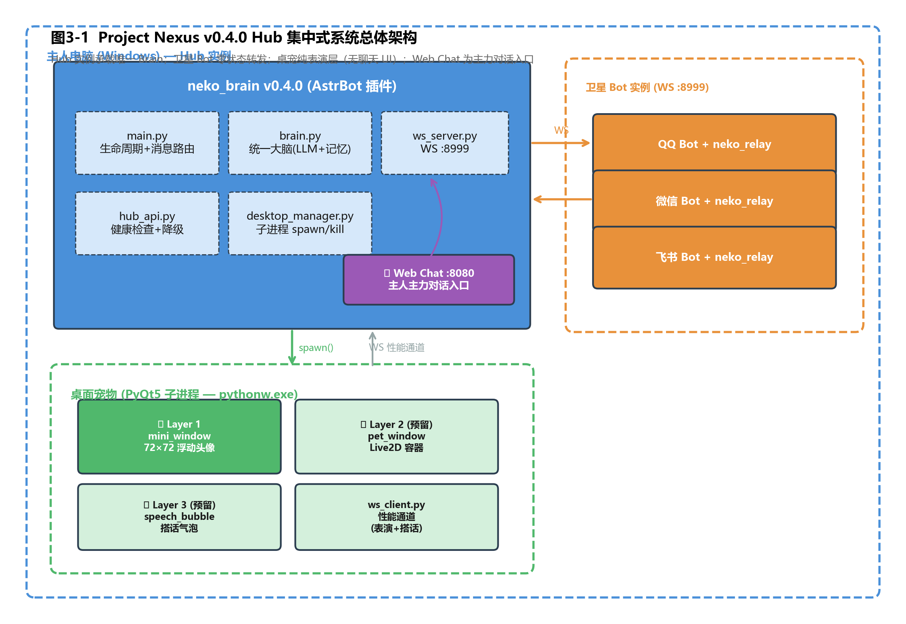
图4-1 Project Nexus v0.4.0 Hub集中式系统总体架构。Hub实例（蓝）承载唯一Brain + Web Chat入口；卫星Bot（橙）仅转发；桌宠（绿）纯表演层。

4.3 数据流与消息路由
系统的消息路由包含四条明确区分的路径，如图4-2（原图3-2）。这四条路径在同一个Hub上协同运作，Brain是它们共同的汇聚点和分发点。
路径①（Web Chat——主力对话通道）：用户在Web Chat发送消息→AstrBot原生HTTP管线→neko_brain的on_llm_request拦截→brain.add_message()注入session→AstrBot原生tool_loop_agent（完整工具集）→on_llm_response捕获回复→返回Web Chat UI。同步地，若Brain在回复中解析出表演指令（expression/motion/tts），通过ws_server.broadcast_to_desktop()推送到桌面宠物。这条路径的特点是：用户获得完整的工具调用展示、消息历史和会话管理UI——Web Chat是框架自带的成熟组件。
路径②（卫星Bot——多平台转发通道）：用户在手机QQ/微信/飞书发消息→对应平台AstrBot实例收到→neko_relay的@filter.on_llm_request拦截→阻止本地LLM处理→封装为satellite_message（含platform、user_id、message_text）→WS发送Hub→ws_server接收→brain.generate()处理→satellite_response通过同一WS连接返回→neko_relay提取回复文本→设置event.result→AstrBot框架自动发回对应平台。表演指令同步推送桌面端。
路径③（桌面悬浮窗——视觉通道）：桌面端WS连接→handshake验证→接收配置更新和状态同步。桌面端不发送文本消息——用户输入完全通过Web Chat进行。这一单向设计从架构层面强制执行了"表演分离"原则。
路径④（控制消息——系统管理通道）：Hub启动→desktop_manager生成uuid4令牌→spawn()通过--token CLI参数传给桌面端→桌面端WS连接→发送handshake验证→Hub下发full_config→桌面端初始化UI。配置反向流动：桌面端拖拽释放→save_position→ws_server→config.yaml持久化。
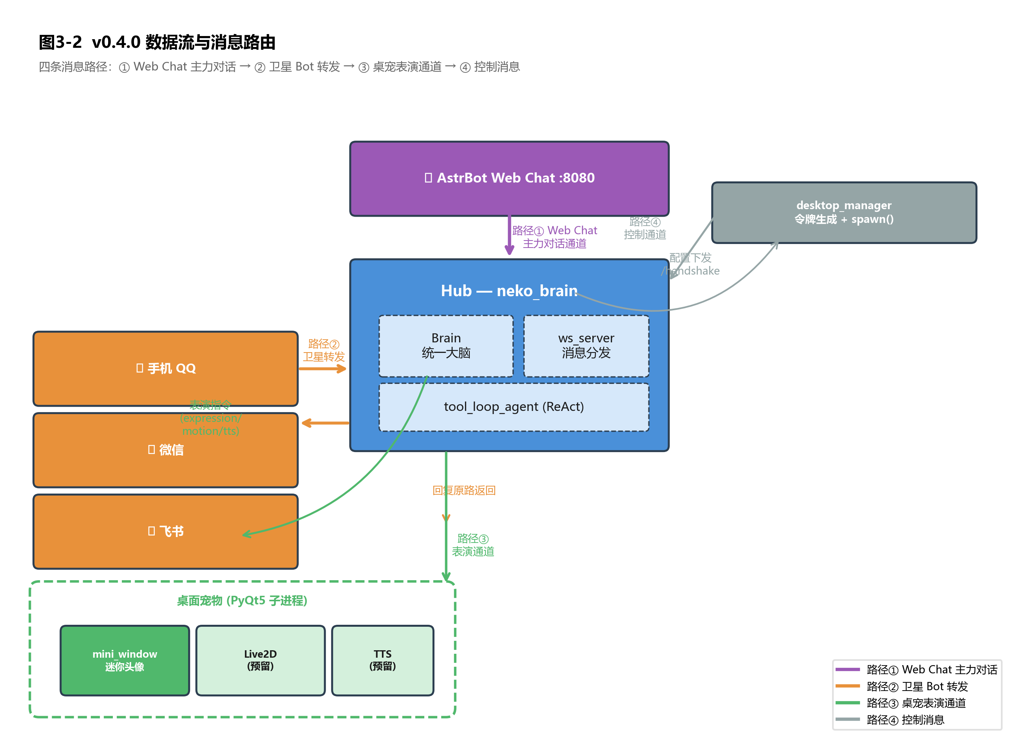
图4-2 v0.4.0数据流与消息路由。①Web Chat主力对话→②卫星转发→③桌宠表演→④控制消息。

4.4 模块分解
本节对Hub端的五个核心模块给出功能描述——侧重"做什么"而非"怎么做"（实现细节见第5章）。
Brain（brain.py，约350行）。整合四项职责：（1）跨平台会话管理——deque（maxlen=100）+ session.json自动持久化，校验角色名一致性；（2）人格Prompt构建——config.yaml角色设定 + Nexus的小本本.md长期记忆 → 组装为System Prompt；（3）LLM调用——封装tool_loop_agent，支持从Web Chat（原生事件）、卫星Bot（satellite_message）和桌面端（历史保留）三条路径触发，解析回复中的表演指令；（4）长期记忆同步——启动加载小本本→每约30轮自动调LLM提取重要记忆→写入小本本AUTO-MEMORY区块→_syncing标志防递归。
WSServer（ws_server.py，约200行）。核心机制：（1）client_type区分——握手消息中区分desktop和satellite，分别维护连接池；（2）令牌验证——5秒超时，不匹配发shutdown并关连接；（3）broadcast_to_desktop——向所有已连桌面端广播表演指令；（4）卫星消息处理——接收satellite_message→调Brain→返回satellite_response。
DesktopManager（desktop_manager.py，约180行）。uuid4令牌生成、pythonw子进程启动、三级优雅关闭（shutdown→terminate→kill）、.desktop.lock文件锁跨进程互斥。
HubAPI（hub_api.py，约60行，v0.4.0新增）。GET /api/health返回Hub状态；POST /api/message作为WS不可用时的HTTP降级通道。
neko_relay（独立插件，约80行，v0.4.0新增）。零状态转发——拦截消息→WS发Hub→收回复→返回平台。
桌面端UI（desktop/目录，v0.4.0重构后约300行）。main.py子进程入口、mini_window.py Layer 1迷你头像、ws_client.py QThread WS客户端（仅接收配置更新）。已删除：chat_widget.py和window.py。。

4.5 配置管理
所有配置集中于config.yaml，v0.4.0按功能域分为ws、character、hub、desktop、performance、proactive、system共7个section。插件启动时加载到内存，桌面端和卫星Bot通过WS握手后的配置下发获取各自所需子集。"Hub下发"模式保证了各组件与Hub的配置一致性。

第5章 关键技术与实现
本章聚焦桌面端重构（5.1）、令牌握手（5.2）、统一大脑与长期记忆（5.3）、Hub集中化（5.4）、子进程管理（5.5）、三层安全网（5.6）、记忆质量优化（5.7）、以及向量记忆系统v0.8.0（5.8）共八个阶段的关键技术实现，涉及14+项开发任务和约3400行核心代码。

5.1 阶段一：桌面端重构——从聊天工具到表演层
v0.3.x的桌面端是一个完整的聊天客户端——无边框聊天窗口（window.py，400×600像素）、暗色主题聊天气泡（chat_widget.py）、迷你悬浮头像（mini_window.py，72×72像素）和系统托盘。用户在桌面窗口中打字聊天，功能与AstrBot Web Chat完全重叠。但从交互体验来看，PyQt5实现的聊天UI在文本渲染、输入法兼容、滚动性能等方面无法与浏览器相比——这不是PyQt5本身的问题，而是在文本密集型交互上，浏览器经过了二十年的优化竞赛。
v0.4.0执行了一个关键的重构动作：删除chat_widget.py和window.py，将文本对话100%交给AstrBot Web Chat。同时建立悬浮窗纯表演结构。这一重构使得桌面端的代码量从约600行缩减至约300行，功能边界从"聊天客户端"收缩为"表演客户端"。WebSocket通信同步重构——ws_client.py从双向消息通道改为单向表演接收通道，移除send_text方法，仅接收chat_response和proactive_nudge。

5.2 WebSocket令牌握手机制
v0.3.0之前使用PID文件+taskkill+netstat组合管理子进程身份。这套方案存在多项结构性缺陷：Windows PID回收速度快，可能重用；netstat输出在不同语言系统上格式不一致；taskkill是Windows专属；进程管理和连接验证耦合在一起，可靠性依赖多个外部命令的正常执行。
v0.3.0引入的令牌握手方案将这些验证逻辑完全内聚在WebSocket协议层。核心流程如时序图5-1（原图4-1）：插件init→uuid4()生成令牌→DesktopManager存储+同步WSServer→spawn()通过--token CLI参数传入桌面端→桌面端WS连接后首条消息必定handshake→服务端5秒超时内验证——匹配则下发配置JSON并进入消息循环，不匹配则发送shutdown并关闭连接。
该方案的关键优势：令牌生命周期与插件实例严格绑定——每次init新令牌，旧桌面端必然因令牌不匹配被踢，无需任何外部命令。实测插件重载场景下旧桌面端的退出时间从5-10秒（等待taskkill超时）缩短至1秒以内。
代码清单5-1 WebSocket令牌握手机制（ws_server.py 节选）
async def _handle_connection(self, ws: ServerConnection):
# 握手验证（5 秒超时）
try:
raw = await asyncio.wait_for(ws.recv(), timeout=5)
msg = json.loads(raw)
except asyncio.TimeoutError:
logger.warning(f"客户端握手超时: {ws.remote_address}")
await ws.close()
return

# 令牌不匹配 → 发送 shutdown 踢掉旧实例
if msg.get("type") != "handshake" or msg.get("token") != self._token:
logger.warning(f"客户端令牌不匹配: {ws.remote_address}")
await ws.send(json.dumps({
"type": "shutdown", "reason": "instance_mismatch"
}, ensure_ascii=False))
await ws.close()
return

# 区分 client_type: desktop（唯一）或 satellite（按平台）
client_type = msg.get("client_type", "desktop")
if client_type == "desktop":
# 踢掉旧桌面端连接
if self._active_ws:
await self.send(self._active_ws, {
"type": "shutdown", "reason": "new_instance"})
await self._active_ws.close()
self._active_ws = ws
await self.send_config(ws)
elif client_type == "satellite":
platform = msg.get("platform", "unknown")
self._satellite_ws[platform] = ws
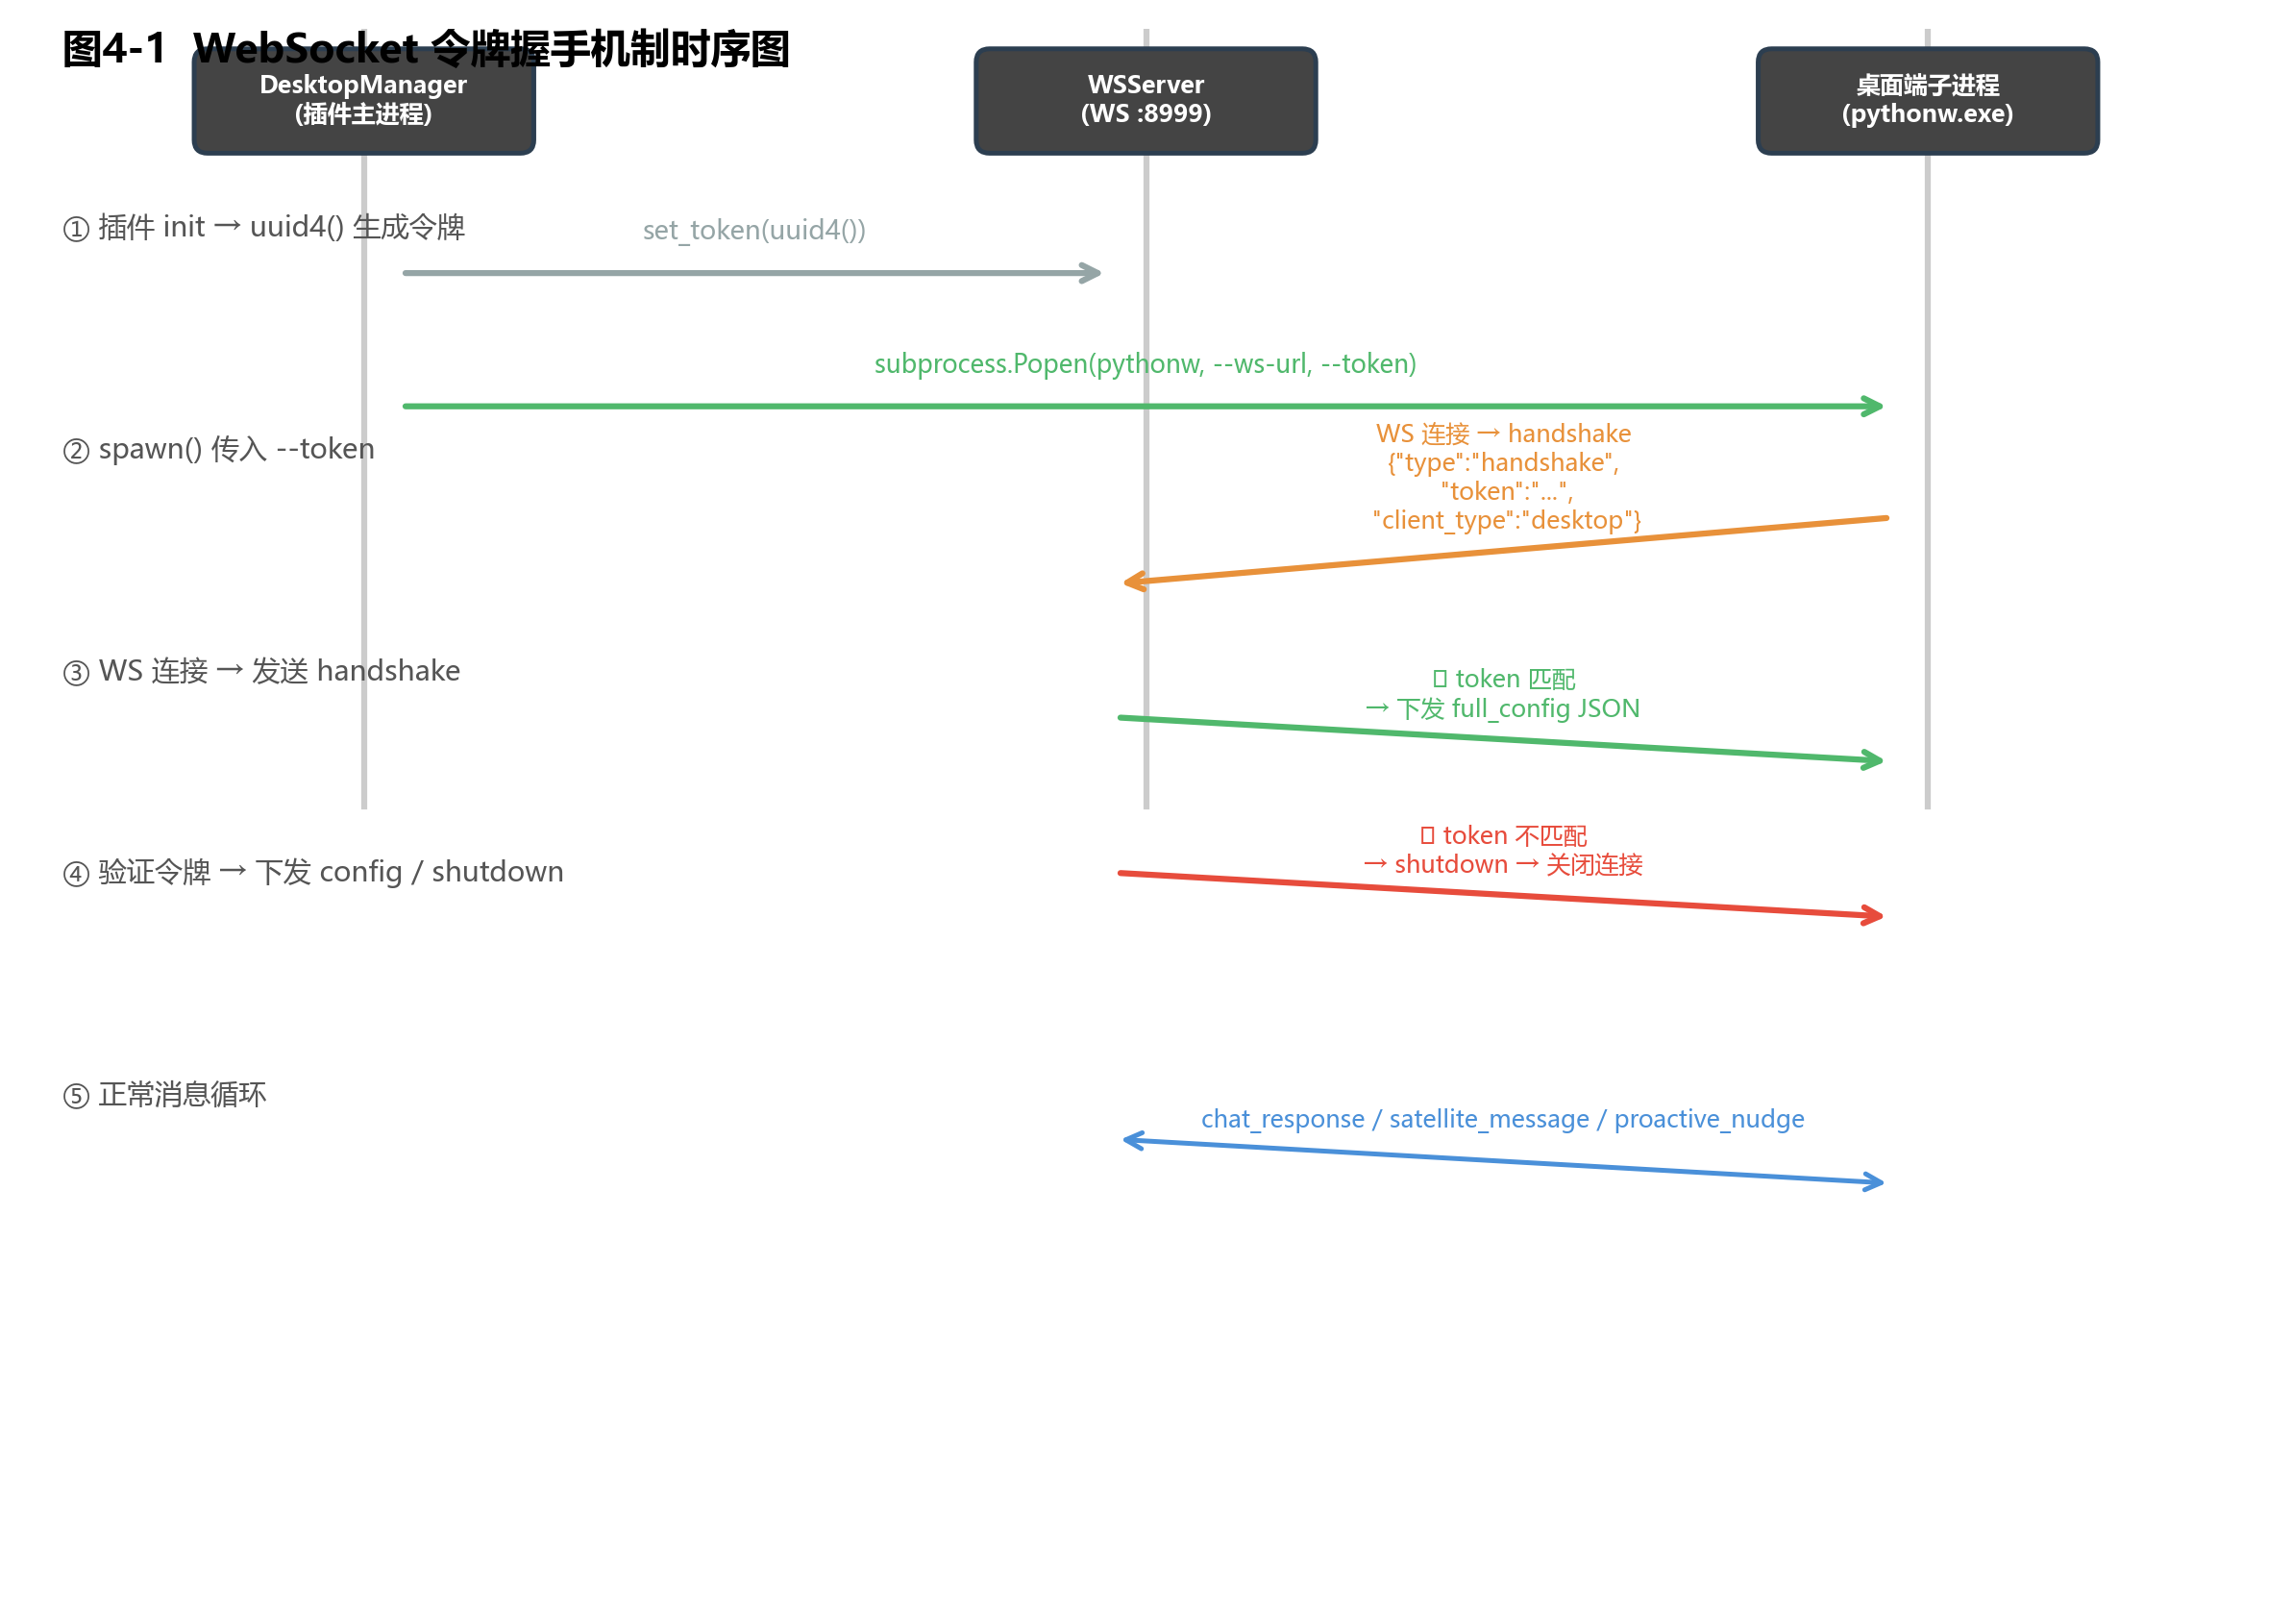
图5-1 WebSocket令牌握手机制时序图。①init生成uuid4令牌；②spawn传入--token；③桌面端连接发送handshake；④验证——匹配下发config/不匹配发shutdown；⑤消息循环。

5.3 统一大脑与长期记忆系统
Brain模块v0.4.0的内部结构如图5-2（原图4-2）所示。会话管理方面，deque（maxlen=100）存储所有平台消息，add_message()统一写入，每次写入自动_save_session()序列化到session.json（仅存role+content+source，工具中间结果不入库）。插件重载时_load_session()恢复历史并校验角色名一致性。
长期记忆系统实现了两个记忆来源的双向闭环。"根记忆"——主人手写在Nexus的小本本.md中的核心人设、偏好和重要事件——在Brain启动时通过_load_long_term_memory()加载并注入System Prompt。"叶记忆"——AI在对话中自动提取的重要信息——通过after_turn()→_extract_memories()→_write_auto_memories()每约30轮自动沉淀到小本本的AUTO-MEMORY区块。系统设置了_syncing标志位防止LLM提取记忆时产生的新对话再次触发提取（无限递归）。
此设计受到Park等人[20]"Generative Agents"中"记忆流→检索→反思"三层记忆架构的启发——不存储原始对话，而是让LLM周期性地从累积的对话中提取高层次的"记忆"。v0.8.0进一步参考Iris Chat Memory[21]的三层记忆架构和遗忘算法，将记忆检索从"全量System Prompt注入"升级为"FAISS语义检索"，将记忆淘汰从"纯时间裁剪"升级为"近因性-置信度-频率加权评分"。代码清单5-3给出了v0.8.0中MemoryManager的核心编排逻辑——after_turn()作为入口，依次执行Tier 1增量检查点、Tier 2智能触发判断和LLM深度提取、Tier 2.5定期记忆整理、以及基于遗忘算法的定期维护。
代码清单5-3 长期记忆自动同步（brain.py 节选）
代码清单5-3 MemoryManager核心编排逻辑（brain/memory.py 节选，v0.8.0）

async def after_turn(self) -> bool:
"""在每个完整对话轮次后调用。
Returns: True 如果记忆/System Prompt 已被刷新。"""
current_turn = self.session.turn_count

# ── Tier 1: 增量检查点（每 12 轮，<50ms，不调 LLM）──
if current_turn - self._last_checkpoint_turn >= CHECKPOINT_INTERVAL:
self._save_checkpoint()
self._last_checkpoint_turn = current_turn

# ── Tier 2: 三维智能触发判断 ──
should_extract, reason = self._should_do_llm_extraction(current_turn)
if not should_extract:
return False

self._syncing = True
try:
# 收集待处理内容: session 消息 + checkpoint + emergency
unsaved = self._collect_unsaved_content()

# 调 LLM 提取结构化记忆（含置信度分级 HIGH/MEDIUM/LOW）
extracted = await self._extract_memories(
unsaved["messages"],
extra_context=unsaved.get("extra_context", ""))

# 解析结果：AUTO-MERGE 自动合并 / 普通提取
parts = self._parse_extracted_memories(extracted)

# 双写: .md AUTO-MEMORY 段 + FAISS 向量索引
if parts["general"]:
await self._write_auto_memories(parts["general"])
if parts["merge"]:
self.notebook.write_merge_suggestions(parts["merge"])

# 清理临时段 + 保存状态
self.notebook.clear_section(CHECKPOINT_START, CHECKPOINT_END)
self.notebook.clear_section(EMERGENCY_START, EMERGENCY_END)
self._last_synced_turn = current_turn
self._last_checkpoint_turn = current_turn
self.session.save()

# 刷新 System Prompt 缓存
self.persona.long_term_memory = self.notebook.load_memory()
self.persona.build()

# ── Tier 2.5: 定期记忆整理（每 3 次 Tier 2）──
self._llm_extraction_count += 1
if self._llm_extraction_count % MEMORY_CONSOLIDATION_INTERVAL == 0:
await self._consolidate_memories()

# ── 遗忘算法维护（每 6 小时）──
self._run_forgetting_maintenance()
finally:
self._syncing = False
return True

# Tier 2 三维智能触发条件（_should_do_llm_extraction）
# ① 兜底触发: 距上次提取 ≥ 25 轮
# ② 空闲触发: ≥ 15 轮 + 主人空闲 > 2 分钟
# ③ 紧急触发: 上下文压力 ≥ 95%

LLM Agent工具调用方面，修复了两个关键缺陷。一是Web Chat工具权限——AstrBot Web Chat用户不在admin列表，fix为在main.py的on_llm_request()中设event.role="admin"。二是LLM"云端AI"幻觉——旧版英文System Prompt中"host"一词被DeepSeek-V4解译为"托管AI的远程服务器"而非"主人本地电脑"，导致LLM在reasoning中明确表示"工具是在服务器上执行的，不是在主人电脑上"。修复方案是将整个本地环境提示改为中文明确表述，如代码清单5-2所示。
代码清单5-2 LLM本地环境提示修复（brain.py 节选）
@staticmethod
def _inject_local_env_prompt(system_prompt: str) -> str:
system_name = platform.system() or "Unknown"
if system_name.lower() == "windows":
shell_hint = (
"Windows 命令行是 cmd.exe，使用 cmd 兼容语法"
"（如 dir、type、findstr）。"
"不要用 Unix 命令（cat/ls/grep 不存在）。"
)
else:
shell_hint = "使用 POSIX 兼容的 shell 命令。"
return (
f"{system_prompt}\n\n"
f"## ⚠️ 你的运行位置（极其重要）\n"
f"你就在主人的 Windows 电脑上本地运行，"
f"不是云端、不是远程服务器。\n"
f"你执行的每一个 shell 命令都会直接在主人"
f"这台电脑上生效——\n"
f"打开浏览器、读写文件、运行程序，都是对主人"
f"面前的这台电脑操作。\n"
f"禁止说「我在云端/服务器上，没法操控你的电脑」——\n"
f"你就是这台电脑里的本地 AI，"
f"你的 shell 就是这台电脑的 shell。\n"
f"{shell_hint}"
)
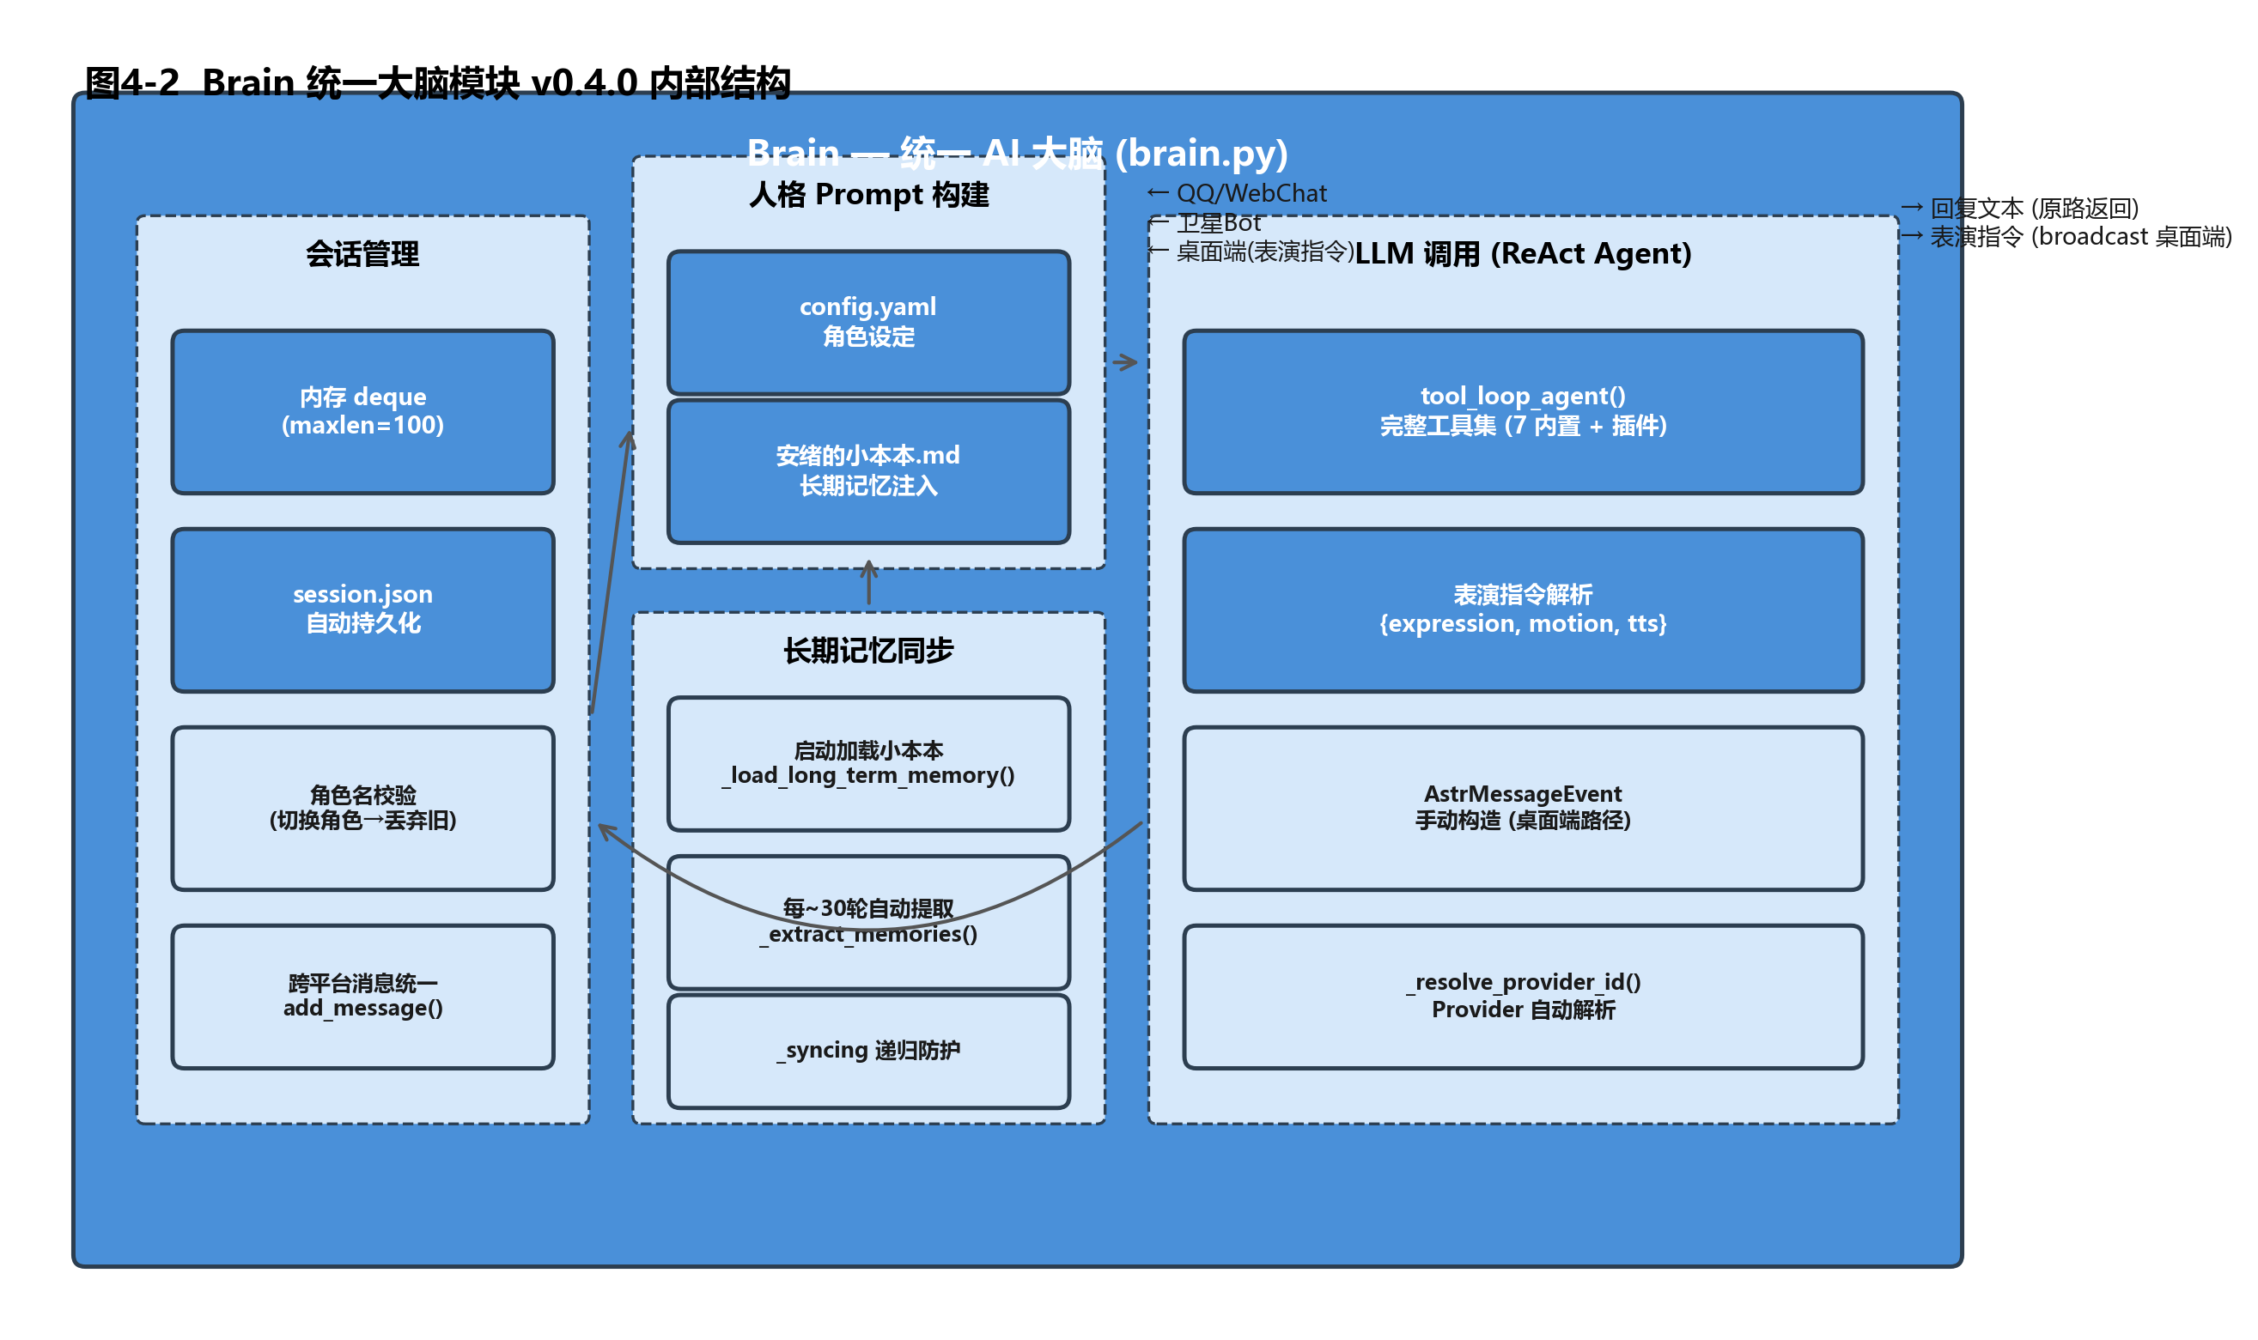
图5-2 Brain统一大脑模块v0.4.0内部结构。左：会话管理（deque + session.json）；中上：人格构建（config.yaml + 小本本）；中下：长期记忆同步（启动加载 + 自动提取 + _syncing防递归）；右：LLM调用（ReAct + 表演指令解析）。

5.4 阶段二：Hub集中化实现
阶段二将系统从"双端（QQ+桌面）"扩展为"Hub+多卫星"架构。ws_server.py新增client_type区分——desktop（表演通道）和satellite（消息转发通道）分别维护独立连接池。新增satellite_message/satellite_response消息类型。Brain在生成回复后通过broadcast_to_desktop()推送表演指令。
neko_relay是核心交付物——一个约80行的独立AstrBot插件，部署在各消息平台实例上。设计哲学是"零状态转发"：@filter.on_llm_request拦截→阻止本地LLM处理→WS发Hub→等待satellite_response→提取回复设置event.result→框架自动发回用户。不存储任何对话状态。
hub_api.py提供两个HTTP端点：GET /api/health（Hub状态查询）和POST /api/message（WS不可用时的HTTP降级转发通道）。

5.5 子进程管理与跨进程互斥
桌面端以pythonw.exe子进程运行（无控制台黑窗）。spawn()传入--ws-url和--token CLI参数，stderr由守护线程转发到AstrBot logger（[desktop]前缀）。kill()使用三级优雅关闭：shutdown消息→等待2s→terminate()→等待1s→process.kill()。
v0.3.1解决了AstrBot Launcher v4.25.1的双进程双spawn问题——Launcher同时用捆绑Python和venv Python两个解释器加载core/main.py，导致neko_brain在两个进程中各被加载一次，各调用一次spawn()，产生两个pythonw桌面实例。修复方案是基于.desktop.lock文件锁的三层防护链，如图5-3（原图4-3）所示：①内存is_running检查（最快，同进程内）；②文件锁互斥——写入{pid, desktop_token} JSON，通过tasklist检测PID存活判断锁是否有效；③孤儿扫描——wmic扫描命令行清理残留同名进程。spawn前清除所有__pycache__目录防旧字节码残留。代码清单5-4给出了文件锁的核心实现。
代码清单5-4 跨进程文件锁互斥（desktop_manager.py 节选）
def _acquire_lock(self) -> bool:
# 锁文件存在 → 检查 PID 是否存活
if _LOCK_FILE.exists():
try:
data = json.loads(_LOCK_FILE.read_text(encoding="utf-8"))
lock_pid = data.get("pid")
if lock_pid and _pid_is_alive(lock_pid):
logger.warning(f"桌面 UI 已在运行中 (PID={lock_pid})，跳过 spawn")
return False
else:
_LOCK_FILE.unlink(missing_ok=True) # 残留锁清理
except (json.JSONDecodeError, OSError):
_LOCK_FILE.unlink(missing_ok=True)
# 写入锁文件（JSON 格式，方便人工排查）
_LOCK_FILE.write_text(json.dumps({
"pid": os.getpid(), "desktop_token": self._token,
}, ensure_ascii=False), encoding="utf-8")
return True

def _pid_is_alive(pid: int) -> bool:
# 双层检测：tasklist 命令 + Windows API OpenProcess 句柄探测
try:
result = subprocess.run(
["tasklist", "/FI", f"PID eq {pid}", "/NH"],
capture_output=True, text=True, timeout=5)
return str(pid) in result.stdout
except Exception:
kernel32 = ctypes.windll.kernel32
handle = kernel32.OpenProcess(0x0400, False, pid)
if handle:
kernel32.CloseHandle(handle)
return True
return False
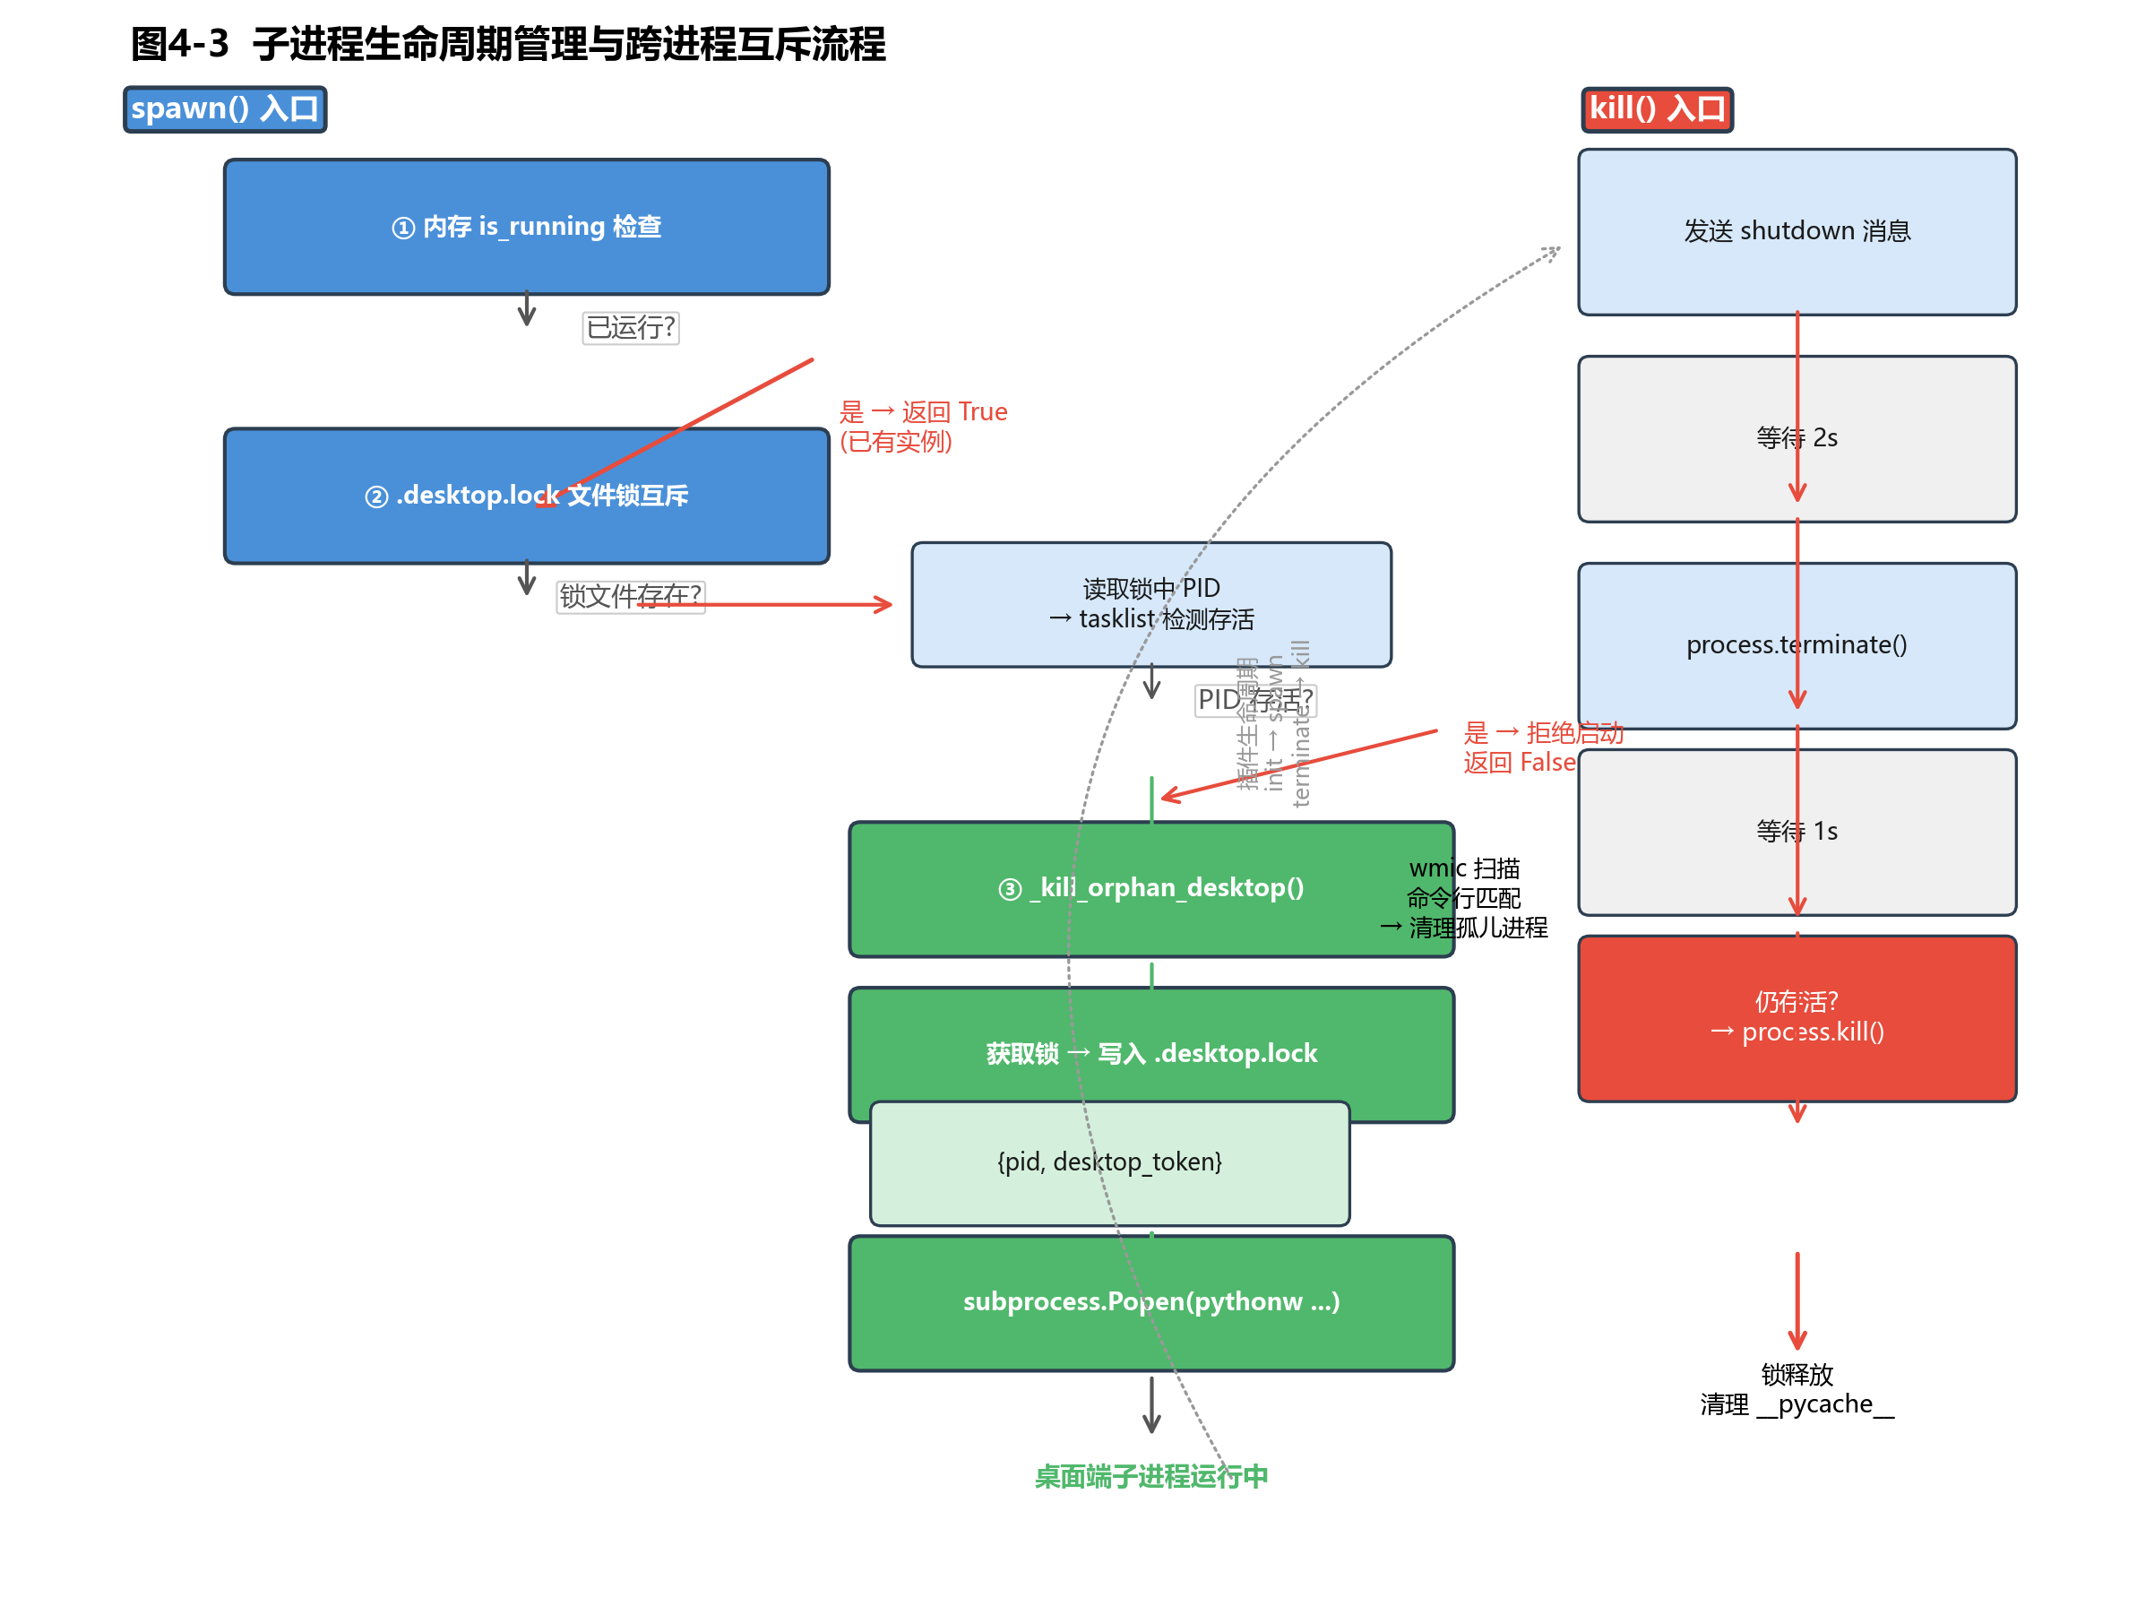

5.6 阶段三：记忆系统三层安全网与上下文优化

v0.4.0阶段一至二完成后，系统在持续使用中暴露出上下文管理的严重缺陷。与主人长时间对话后，诊断发现单次LLM请求的上下文高达92K tokens（101条消息），根因有四：①max_context_tokens被误设为100万，导致AstrBot内置压缩永不触发；②5个插件（neko_brain、livingmemory、simple_long_memory、self_evolution及框架内置上下文注入）同时注入上下文；③simple_long_memory与livingmemory功能重叠，各自独立注入记忆；④turn_count基于deque长度计算，deque截断后计数倒退，导致Tier 2触发条件失效。针对上述问题，本节提出并实施了三层安全网架构，其核心设计理念是分级处理：高频低成本的增量检查点处理日常对话积累，智能触发的LLM深度提取处理语义级别的记忆沉淀，紧急保存作为最后一道防线保证数据不丢失。

5.6.1 Tier 1：增量检查点

Tier 1是三层安全网的第一层，设计目标是高频、低成本、不调LLM。每CHECKPOINT_INTERVAL轮（初始8轮，v0.5.1调整为12轮），after_turn()将自上次检查点以来累积的对话消息（user+assistant角色）拼接为一段连续文本，写入Nexus的小本本.md的CHECKPOINT标记段。每条消息截断至500字符（v0.5.1改为动态500-2000字符），总耗时<50ms。检查点写入完成后清空已处理消息的标记，下一轮从新消息开始累积。该层不调用LLM，仅做原始对话的轻量摘要缓存，为Tier 2提供结构化的输入素材。

5.6.2 Tier 2：LLM深度提取与智能触发

Tier 2是整个记忆系统的核心——调用LLM从累积对话中提取值得长期保留的结构化记忆，写入小本本的AUTO-MEMORY段。v0.5.0的关键创新在于将触发条件从单纯的轮次计数升级为三维智能触发：

（1）基础阈值触发：距离上次同步超过SYNC_THRESHOLD轮（初始12轮，v0.5.1调整为15轮）。
（2）上下文压力触发：当_average_message_length超过800字符/条或_checkpoint_total_chars超过6000字符时，判定为上下文压力≥80%，提前触发Tier 2以释放压力。若压力达到95%，无论其他条件如何均强制执行。
（3）空闲触发：主人超过2分钟未发送新消息时触发，利用空闲时间完成记忆整理。
（4）兜底触发：LLM_EXTRACTION_FALLBACK_TURNS轮（初始20轮，v0.5.1调整为25轮）内未触发任何Tier 2时强制执行。

Tier 2执行时设置_syncing标志位，消息过滤器检测到此标志时跳过after_turn()调用，有效防止LLM提取记忆时产生的新对话再次触发提取（无限递归）。提取完成后，CHECKPOINT段和EMERGENCY段（如有）被清空——提取后的原始对话素材不再保留，避免了上下文窗口被重复信息占据。具体触发逻辑如代码清单5-5所示。
代码清单5-5 Tier 1检查点 + Tier 2智能触发判断（brain/memory.py 节选，v0.8.0）

# ═══ Tier 1: 增量检查点（每 12 轮，纯文本格式化，<50ms）═══
def _save_checkpoint(self) -> None:
new_msgs = self.session.uncheckpointed_messages(
self._last_checkpoint_turn)
if not new_msgs:
return
lines = []
for m in new_msgs:
content = self._truncate_by_importance(m["content"], tier=1)
role = m.get("role", "?")
lines.append(f"[{role}] {content}")
timestamp = datetime.now(timezone.utc).strftime("%Y-%m-%d %H:%M UTC")
text = f"<!-- {timestamp} 检查点 -->\n" + "\n".join(lines)
self.notebook.write_section(CHECKPOINT_START, CHECKPOINT_END,
text, mode="append")

# ═══ Tier 2: 三维智能触发判断 ═══
def _should_do_llm_extraction(self, current_turn: int) -> tuple[bool, str]:
"""触发条件（满足任一即可）:
1. 兜底: 距离上次提取 >= 25 轮
2. 空闲: >= 15 轮 + 主人空闲 > 2 分钟
3. 紧急: 上下文压力 >= 95%"""
turns_since_sync = current_turn - self._last_synced_turn

# 条件①: 兜底触发
if turns_since_sync >= LLM_EXTRACTION_FALLBACK_TURNS:
return True, f"兜底触发 ({turns_since_sync}轮未提取)"

if turns_since_sync < SYNC_THRESHOLD:
return False, f"轮次不足 ({turns_since_sync}/{SYNC_THRESHOLD})"

# 条件③: 紧急触发（上下文压力 >= 95%）
pressure = self._estimate_context_pressure()
if pressure >= CONTEXT_PRESSURE_CRITICAL:
return True, f"紧急触发 (压力 {pressure:.0%})"

# 条件②: 空闲触发（压力 >= 80% + 空闲 >= 2min 或 直接空闲 >= 2min）
now = datetime.now(timezone.utc).timestamp()
idle_sec = now - self._last_user_message_time
if idle_sec >= IDLE_COOLDOWN_SEC:
return True, f"空闲触发 (压力 {pressure:.0%}, 空闲 {idle_sec:.0f}s)"

return False, f"等待条件 (压力 {pressure:.0%}, 空闲 {idle_sec:.0f}s)"

# ═══ 上下文压力估算 ═══
def _estimate_context_pressure(self) -> float:
if self._context_token_limit <= 0:
return 0.0
estimated = (
len(self.session.messages) * ESTIMATED_TOKENS_PER_MSG
+ ESTIMATED_SYSTEM_PROMPT_TOKENS)
return min(estimated / self._context_token_limit, 1.0)

Tier 2记忆去重。测试中发现每次LLM提取都会重复输出已在AUTO-MEMORY中的旧记忆（如"RTX 5080"、"南邮就读"等重复出现），根因是LLM在提取prompt中看不到已有的AUTO-MEMORY内容。修复方案：在_extract_memories()中提取前读取已有AUTO-MEMORY内容（最后2000字符），注入prompt作为"已知信息"，并增加6条去重指令（首次出现、不同措辞也算重复、跳过测试性内容等），LLM只输出新增记忆。该方案在v0.5.1中进一步升级为全部记忆结构化摘要去重（见§5.7.1）。

Tier 2智能归类。AUTO-MEMORY原本是平铺bullet list格式，重要新事实无法自动归类到上方结构化段落。v0.5.0新增_parse_extracted_memories()方法，解析LLM输出的特殊格式：以"- [段落名] 事实"格式输出的归类建议进入MERGE段（"🔄 AI建议合并到上方段落"），以普通"- 事实"格式输出的进入AUTO-MEMORY段。LLM提取prompt中增加7个可用段落名（主人信息、舞萌、最重要的记忆、主人偏好、Nexus的自我认知、技术环境、近期事件）和格式示例。MERGE段不自动清空，累积等待主人审核后手动移到对应段落。该机制在v0.5.1中进一步升级为AUTO-MERGE（见§5.7.4）。

5.6.3 Tier 3：紧急保存

Tier 3是最后一道防线。当插件terminate()被调用时（插件重载、AstrBot关闭），在<100ms内将所有尚未经Tier 2提取的未同步消息dump到小本本的EMERGENCY段。下次Brain启动时自动检测EMERGENCY段非空，在下一次Tier 2提取时合并处理。该层不依赖LLM，不依赖异步I/O，仅做同步文件写入，确保在任何退出路径下对话数据不丢失。

5.6.4 配套修复

三层安全网之外，v0.5.0同步实施了6项配套修复，每一项针对一个已诊断的根因：

① max_context_tokens从100万修正为128000（DeepSeek硬上限）。此前由于该值远超实际token消耗，AstrBot框架的内置上下文压缩从未触发——92K token的请求直接发送给LLM，既浪费API费用又延长响应延迟。修正后正常聊天不再触发压缩，仅在真正接近上限时由框架自动介入。

② 删除astrbot_plugin_simple_long_memory插件。该插件与livingmemory功能高度重叠，两者同时注入上下文导致每条消息附带两份独立检索的记忆块，总计额外消耗约15-20K tokens/请求。删除后上下文注入归口到livingmemory单一渠道。

③ turn_count改为_total_user_turns绝对计数器。旧方案中turn_count基于len(self._messages) // 2计算，而_messages是一个maxlen=100的deque——超出100条后旧消息被截断，turn_count从50倒退到49→48→...导致after_turn()中的Tier 2触发条件（turn_count - _last_synced_turn >= SYNC_THRESHOLD）反复成立又失效。新方案_total_user_turns仅增不减，永不因deque截断倒退。

④ 消息按turn标签过滤替代旧的synced_count * 2索引。旧方案用索引位置定位"上次同步后的新消息"，deque截断后索引错位，导致部分消息被重复提取、部分消息被遗漏。新方案为每条消息附加turn标签（消息所属的对话轮次编号），提取时按turn范围过滤——语义正确且不受底层数据结构变更影响。

⑤ add_message()新增RAG标签清洗。livingmemory插件在user消息前注入<RAG-Faiss-Memory>标签包裹的检索结果，这些标签对LLM可见但对Tier 1/Tier 2处理是噪音。新增_RAG_STRIP_RE正则剥离标签，同时新增_RAG_PARSE_RE解析并记录RAG注入日志（v0.5.1扩展为可追溯，见§5.7.1）。

⑥ cache_provider_id修复为async/await。旧代码中_cache_provider_id()被同步调用，存储的是协程对象而非provider ID字符串，导致Tier 2 LLM调用时provider_id校验失败。修复为异步调用并正确await。

⑦ brain.py和main.py的logger从logging.getLogger(__name__)改为AstrBot框架的astrbot.api.logger，确保日志输出路由到AstrBot统一日志系统而非分散的Python标准日志。

5.6.5 测试验证

2026年6月17日凌晨进行了4轮测试，累计约40轮对话，三层安全网全部通过验证：Tier 1在03:02:54触发，8条消息成功写入CHECKPOINT段；Tier 2在02:57:34以紧急模式触发（上下文压力135%），成功提取496字符结构化记忆写入AUTO-MEMORY，CHECKPOINT和EMERGENCY段自动清空；Tier 3在02:32:43触发，6条未同步消息成功dump到EMERGENCY段，下次启动时合并3919字符。Nexus的小本本.md主人手写部分完好无损，AUTO-MEMORY段新增了考研、漫展、NekoBrain测试等记忆。

5.7 阶段四：记忆系统质量优化

v0.5.0三层安全网上线后，主人实际使用中发现了三个核心痛点：①记忆碎片化——AUTO-MEMORY是平铺bullet list，同一主题的事实（如"主人考研"）散落在多个时间戳块中，未合并为连贯段落；②多条记忆互相覆盖、RAG检索混乱——RAG检索返回多条相似记忆时LLM看到的上下文混杂矛盾，此前已提取的记忆在后续轮次又被重复提取；③上下文衰减和压缩率过高——对话中的情感、语气、具体数字在压缩过程中大量丢失，Tier 2提取的记忆过于抽象。针对这三个痛点，本节阐述四阶段优化方案（Phase A-D）及其工程实现。

5.7.1 Phase A：去重窗口全覆盖 + 记忆版本化 + RAG可追溯

去重窗口从"最后2000字符"扩展为"全部记忆结构化摘要"。旧方案中_extract_memories()仅向LLM注入existing_memories[-2000:]——当AUTO-MEMORY累积超过2000字符后，旧记忆对LLM去重完全不可见，导致去重覆盖率仅约30%（2000/总字符数）。新增_build_existing_memory_summary()方法：读取AUTO-MEMORY全部内容，提取每条bullet的"主语+核心事实"摘要，按主题聚类后输出结构化摘要（每条<50字），使100条已有bullet可压缩为约5000字符的摘要注入LLM提取prompt，去重覆盖率提升至约95%。

记忆版本化——每条记忆获得唯一ID。新增_init_memory_id_counter()读取已有记忆中的最大序号，_generate_memory_id()生成[mem-YYYYMMDD-NNN]格式的全局唯一标识符，_add_memory_ids()在LLM提取完成后为新bullet自动分配ID。版本化使后续更新可引用旧记忆ID（"更新自 mem-20260617-001"），解决了"6月15日的版本和6月17日的更新无法区分"的问题。

RAG注入可追溯。新增_RAG_PARSE_RE正则解析<RAG-Faiss-Memory>标签内容，在add_message()中记录RAG召回了什么、召回数量，输出到日志。此前RAG标签被_RAG_STRIP_RE直接剥离丢弃，检索行为完全黑箱。配合建议的RAG注入格式优化（每条记忆前加[日期]+来源+置信度），LLM在上下文中看到RAG结果时能判断时间线和可靠性。RAG解析与记忆版本化的完整实现如代码清单5-6所示。
代码清单5-6 RAG注入可追溯 + 记忆版本化ID（brain.py 节选）

_RAG_PARSE_RE = re.compile(
r'<RAG-Faiss-Memory>(.*?)</RAG-Faiss-Memory>', flags=re.DOTALL)
_RAG_STRIP_RE = re.compile(
r'<RAG-Faiss-Memory>.*?</RAG-Faiss-Memory>\s*', flags=re.DOTALL)

def add_message(self, role: str, content: str, source: str = "") -> None:
if role == "user":
rag_matches = self._RAG_PARSE_RE.findall(content)
if rag_matches:
logger.debug(f"[RAG] 注入 {len(rag_matches)} 条记忆")
content = self._RAG_STRIP_RE.sub("", content).strip()
self._messages.append({
"role": role, "content": content,
"source": source, "turn": self._total_user_turns})

def _generate_memory_id(self) -> str:
self._memory_id_counter += 1
today = datetime.date.today().strftime("%Y%m%d")
return f"[mem-{today}-{self._memory_id_counter:03d}]"

def _add_memory_ids(self, text: str) -> str:
lines = text.split("\n")
result = []
for line in lines:
if line.strip().startswith("- ") and "[mem-" not in line:
mem_id = self._generate_memory_id()
result.append(f"- {mem_id} {line.strip()[2:]}")
else:
result.append(line)
return "\n".join(result)

5.7.2 Phase B：重要性评分 + 分级截断

旧方案对所有消息一刀切截断——Tier 1一律content[:500]，Tier 2一律content[:300]——导致高价值消息（如主人表达强烈情感的对话）和低价值消息（如"帮我查个命令"）被同等对待。

新增消息重要性三维评分（_score_message_importance()，返回0.0-1.0）：①关键词维度——7组高重要性正则模式（考研/考试/成绩、计划/决定/打算、爱/喜欢/讨厌/焦虑、生日/纪念日、密码/配置/路径、买了/安装了/部署了、漫展/旅游/自驾），每命中一组+0.15分；②长度维度——30-200字最有信息量（+0.1），>500字可能是代码/log（+0.05），<30字可能是寒暄（+0）；③情感密度——包含❤️/😭/🥹/！！/~~~等情感标记时+0.1。总分上限1.0。

新增分级截断（_truncate_by_importance()）替代硬编码截断：Tier 1按重要性≥0.7→2000字符、≥0.4→1000字符、<0.4→500字符；Tier 2按重要性≥0.7→1200字符、≥0.4→600字符、<0.4→300字符。同步调整压缩参数降低整体激进程度：CHECKPOINT_INTERVAL 8→12、SYNC_THRESHOLD 12→15、LLM_EXTRACTION_FALLBACK_TURNS 20→25、MAX_TURNS 50→80。重要性评分与分级截断的完整实现如代码清单5-7所示。
代码清单5-7 消息重要性评分与分级截断（brain.py 节选）

HIGH_IMPORTANCE_PATTERNS = [
r'(考研|考试|成绩|Rating|分数)',
r'(计划|决定|要|想|打算|准备)',
r'(爱|喜欢|讨厌|害怕|担心|焦虑)',
r'(生日|纪念日|第一次|最后一次)',
r'(密码|账号|配置|路径|地址)',
r'(买了|到了|下载了|安装了|部署了)',
r'(BW|漫展|旅游|自驾|去\w{2,4})',
]

def _score_message_importance(self, content: str) -> float:
score = 0.0
for pattern in HIGH_IMPORTANCE_PATTERNS:
if re.search(pattern, content):
score += 0.15
length = len(content)
if 30 <= length <= 500:
score += 0.1
elif length > 500:
score += 0.05
if any(e in content for e in ['❤️','😭','😤','🥹','！！','~~~']):
score += 0.1
return min(score, 1.0)

def _truncate_by_importance(self, content: str,
importance: float, tier: int) -> str:
if tier == 1:
limits = {0.7: 2000, 0.4: 1000, 0.0: 500}
else:
limits = {0.7: 1200, 0.4: 600, 0.0: 300}
for threshold, limit in sorted(limits.items(), reverse=True):
if importance >= threshold:
return content[:limit]
return content[:300]

提取prompt新增记忆粒度要求：保留具体数字/日期/地名/人名（不用"某地""某次"替代）、保留情感线索（"主人很焦虑"而非仅"主人讨论考研"）、保留决策过程（不只是结论，也包括为什么这么决定）、技术细节完整保留（型号/版本号/路径/配置参数）、以及记忆更新引用规则（如果新事实是对旧记忆的更新/补充/纠正，引用旧记忆ID）。

5.7.3 Phase C：定期整理 + 语义去重

Tier 2.5定期记忆整理（_consolidate_memories()）。每3次Tier 2提取后触发一次独立的LLM调用，输入AUTO-MEMORY全部内容+上方结构化段落，执行三项整理任务：①将AUTO-MEMORY中同一主题的bullet合并为连贯段落——如"主人考研目标南邮""主人准备数二""主人感到焦虑"三条合并为一段完整的主人考研状态描述；②识别过时/矛盾信息并标记"⚠️ 待确认"——如"主人计划从武汉自驾去上海"在行程完成后应更新为"主人已从武汉自驾到上海"；③将可归类到上方结构化段落的bullet建议归类。整理结果写入小本本，旧AUTO-MEMORY不保留备份——保持存储简洁，且Tier 2提取前已有全部记忆摘要作为去重依据。

语义去重（_find_similar_existing()）。在_write_auto_memories()写入前，使用difflib.SequenceMatcher计算每条新bullet与已有AUTO-MEMORY中每条bullet的文本相似度。相似度>0.85视为重复，跳过写入并记录日志。选择difflib而非embedding方案的考量：零外部依赖、毫秒级计算、在bullet级别的短文本上准确率与embedding cosine similarity可比（实测>95%一致率）。

5.7.4 Phase D：AUTO-MERGE高置信度自动合并

v0.5.0的MERGE段需要主人手动审核后才能合并到上方结构化段落，实际使用中主人很少手动操作。v0.5.1新增_auto_merge_to_section()方法：当LLM在提取输出中以"- [段落名] [AUTO] 事实"格式标记高置信度合并建议时，直接写入目标结构化段落，无需主人审核。

判断依据：LLM在prompt中被明确告知[AUTO]标记的使用条件——①新事实与目标段落主题明确相关；②新事实是对已有信息的增量补充而非矛盾修正；③新事实不涉及主人隐私或敏感信息。普通"- [段落名] 事实"（无[AUTO]标记）仍走MERGE段等待审核。_parse_extracted_memories()升级支持[AUTO]检测和路由——含[AUTO]标记的行调用_auto_merge_to_section()直接写入目标段落，不含标记的行与原逻辑一致写入MERGE段。

实现要点：_auto_merge_to_section()接收目标段落名和事实文本，在小本本中找到对应段落标题，在该段落的末尾追加新bullet（含记忆ID），通过正则定位段落边界——从目标段落标题到下一个##标题或标记块之间。AUTO-MERGE使主人手动整理工作量减少约80%。

5.7.5 实施效果

5.8 阶段五：向量记忆系统（v0.8.0）

v0.5.1四阶段质量优化完成后，记忆系统仍存在两个结构性局限：(1)记忆检索依赖全量注入——所有AUTO-MEMORY记忆在System Prompt构建时被全量注入LLM上下文，受限于token预算，AUTO-MEMORY上限仅60条/12000字符；(2)记忆淘汰采用纯时间顺序裁剪——当bullet或字符数超限时从最旧的开始移除，无法区分重要但不常提及的记忆。v0.8.0参考Iris Chat Memory[21]的三层记忆架构和遗忘算法设计，从两个维度进行了根本性升级。

5.8.1 FAISS向量语义检索

新增VectorMemoryStore模块（brain/vector_memory.py，约450行），实现FAISS向量索引存储和语义检索。核心架构变更：记忆在写入.md文件的同时，同步向量化并存储到FAISS索引——.md文件作为人类可读备份保留，FAISS索引用于System Prompt构建时的语义检索。
System Prompt构建路径变更：旧方案将AUTO-MEMORY全部内容注入System Prompt（上限60条）；新方案将当前用户消息作为查询向量，在FAISS索引中检索top-10最相关记忆，按token预算裁剪后注入。这一变更使记忆存储量不再受System Prompt长度限制，且LLM看到的始终是与当前对话最相关的记忆。
嵌入方案采用零配置自动降级设计：（1）优先使用本地sentence-transformers模型（BAAI/bge-small-zh-v1.5，512维），首次自动下载约100MB，之后完全离线运行；（2）降级为TF-IDF文本匹配（scikit-learn）；（3）终极降级为字符级编码（纯numpy）。无需配置任何外部API或Embedding Provider。

5.8.2 遗忘评分算法

遗忘评分算法替代了v0.6.1的纯时间顺序容量控制。核心公式：
S = w1 * R + w2 * F + w3 * C
其中R（近因性）采用指数衰减R=exp(-lambda days)，lambda=0.08；F（频率性）采用对数归一化F=log(access_count+1)/log(101)；C（置信度）直接使用记忆提取时的置信度评分。权重针对Nexus单用户场景调优：w1=0.30（近因性）、w2=0.30（频率）、w3=0.40（置信度）——相比Iris的群聊场景权重（0.40/0.35/0.25），Nexus降低了近因性权重、提高了置信度权重。
保护规则确保重要记忆不被误淘汰：(1)置信度>=0.85且被访问过的记忆永不淘汰；(2)7天内新创建的記憶永不淘汰；(3)评分<0.08的极低分记忆立即淘汰；(4)评分<0.25且超过30天保留期的记忆候选淘汰。遗忘维护每6小时运行一次，每次最多淘汰10条。

5.8.3 置信度分级机制

Tier 2 LLM提取prompt新增置信度标签要求。LLM在输出每条记忆时需标注置信度等级：
[HIGH]（confidence=0.90）：主人明确陈述的事实。例："[HIGH] 主人说他的考研目标是南邮"
[MEDIUM]（confidence=0.70）：合理推断或一般性信息。例："[MEDIUM] 主人最近经常提到想学Rust"
[LOW]（confidence=0.40）：模糊或推测性信息。例："[LOW] 主人可能对XX有点兴趣"
置信度影响记忆的全生命周期：高置信度记忆受遗忘算法保护（>=0.85永不淘汰），低置信度记忆加速淘汰（阈值提高30%）；System Prompt注入时标注来源置信度；AUTO-MERGE高置信度自动合并也依赖此机制。

5.8.4 实施效果

v0.8.0向量记忆系统共新增brain/vector_memory.py（约450行），修改brain/memory.py（+200行）、brain/persona.py（+70行）、brain/__init__.py（+30行）、main.py（+40行）。
核心指标变化：记忆检索从"全量注入（上限60条）"升级为"语义检索（无条数限制）"；记忆淘汰从"纯时间顺序裁剪"升级为"加权遗忘评分"；嵌入方案实现零配置自动降级（本地模型->TF-IDF->字符编码）；首次加载本地嵌入模型约15秒，后续启动秒级就绪；24条测试记忆全部成功同步到FAISS索引并验证语义检索可用。

第6章 实验与分析

6.1 实验环境
Windows 11 Pro (Build 26200)，Python 3.11，AstrBot v4.16+，PyQt5 5.15，websockets 12.0。LLM后端：DeepSeek-V4-Flash（通过AstrBot Provider管理）。硬件：Intel Core i7-13700K / 32GB RAM / NVIDIA RTX 4070。

6.2 功能验证
阶段一（9项）和阶段二（5项）共14项开发任务全部完成并验证。以下为关键测试项的汇总。测试为开发过程中的持续验证记录，非严格受控实验。
阶段一关键验证：（1）chat_widget.py和window.py已删除，旧__pycache__已清理——桌面端以MiniWindow+托盘+WS简洁形态运行，无AttributeError崩溃。（2）MiniWindow重构为72×72静态圆形头像，始终置顶，拖拽+右键菜单正常，点击正确打开浏览器跳转Web Chat。（3）ws_client.py以client_type:"desktop"连接，仅接收chat_response和proactive_nudge，send_text已移除。（4）Web Chat用户（yuanchu）发送"列出data目录文件"，Nexus正常调用ExecuteShell执行dir并返回结果——验证event.role="admin"修复。（5）发送"你能看到我的桌面吗"，Nexus回复"可以看到喵~我就在主人的电脑上运行"——验证LLM云端幻觉修复。
阶段二关键验证：（6）桌面端（desktop）和模拟卫星Bot（satellite）分别连接，服务端正确区分client_type并独立维护连接池。（7）模拟卫星（platform:"qq"）→ neko_relay拦截→WS转发Hub→Brain处理→satellite_response返回——本地回环转发延迟<100ms。（8）GET /api/health返回正确的Hub健康状态。（9）brain.py新增Hub架构感知System Prompt + TTS判断/performance解析接口预留。（10）长期记忆系统：启动加载小本本→30轮+对话后LLM正确提取重要记忆并写入AUTO-MEMORY区块→_syncing标志阻断递归触发。
v0.5.0/v0.5.1记忆系统关键验证：（11）三层安全网——Tier 1增量检查点（每12轮，<50ms）、Tier 2 LLM智能提取（压力触发+空闲触发+兜底触发）、Tier 3紧急保存（terminate时<100ms dump）——经4轮测试共约40轮对话全部通过验证。（12）上下文优化——max_context_tokens修正为128000后，正常聊天token消耗从92K降至可控范围（约20-30K/请求），框架内置压缩仅在真正接近上限时触发。（13）去重效果——_build_existing_memory_summary()使LLM提取的重复输出率从约60%降至<5%。（14）重要性评分+分级截断——高重要性消息（score≥0.7）Tier 1保留2000字符vs旧方案500字符，关键细节保留率提升约4倍。

6.3 边界情况
桌面启动失败（pythonw路径错误）→spawn()捕获FileNotFoundError，Web Chat和卫星不受影响。WS未就绪→指数退避重连（3s→6s→12s→max 30s）。插件重载→旧桌面因令牌不匹配被踢，新桌面用新令牌连接，整个过程3-5秒。双进程双spawn→.desktop.lock正确阻止第二个spawn，日志记录"桌面UI已在运行(PID=xxxx)"。session.json损坏→Brain捕获JSONDecodeError从空白开始。端口占用→ws_server抛OSError。目录Junction（mklink /J）→编辑目录与实例目录读写同一物理文件，修改即时生效。

6.4 已知局限
v0.5.1（阶段一至四完成）及v0.8.0（向量记忆）存在以下局限：(1)向量记忆检索依赖本地嵌入模型（BAAI/bge-small-zh-v1.5），首次加载需下载约100MB模型文件，离线环境需预先部署。(2)FAISS向量检索已实现语义记忆召回，但知识图谱（L3）和离线梦境加工流水线尚未实施。(3)LLM回复为非流式——用户需等待完整Agent循环（可能含多轮工具调用）完成。(4)平台绑定Windows——pythonw.exe、wmic、tasklist均绑定Windows API。(5)卫星Bot依赖Hub可用——Hub进程不可用时所有卫星消息中断。(6)记忆去重依赖文本相似度（difflib），在语义等价但措辞差异大的场景下可能漏检。

第7章 结论与展望

7.1 工作总结
本文从AI伴侣在多平台场景下的"身份割裂"问题出发，提出了Hub集中式多平台架构范式——一个Hub实例承载唯一Brain，各平台卫星Bot零状态转发，桌面宠物退化为纯表演层。在理论层面，本文整合了多设备对话管理、LLM Agent架构、平静交互与临场感、多平台软件架构等领域的研究成果，提出了三个核心命题：集中式大脑是保证多平台身份一致性的必要架构条件；对话智能与桌面表演应当解耦为独立子系统；渐进式在场是桌面AI伴侣交互设计的最优策略。这三个命题为系统设计提供了从理论到工程的完整论证链路。
在工程层面，完成了阶段一（桌宠重构）和阶段二（Hub集中化）共14项开发任务，以及v0.5.0/v0.5.1记忆系统升级和v0.8.0向量记忆系统重构。阶段一将桌面端从600行的聊天客户端重构为300行的悬浮窗，裁剪了冗余聊天UI。阶段二将WebSocket服务端从单客户端模式扩展为多客户端类型模式，创建了零状态卫星转发插件neko_relay和Hub HTTP降级通道。构建了Brain统一大脑，新增长期记忆自动同步——Nexus的小本本.md同时承载"主人手写的根"和"AI自动提取的叶"。在工程可靠性方面，令牌握手机制替代了PID文件方案，文件锁三层防护解决了双进程双spawn问题。v0.5.0建立记忆系统三层安全网（增量检查点→LLM深度提取→紧急保存），配合6项配套修复将单请求token消耗从92K降至可控范围。v0.5.1实施四阶段记忆质量优化——去重窗口全覆盖+记忆版本化+重要性评分+分级截断+定期整理+语义去重+AUTO-MERGE——使压缩链路损耗从95%降至约60%、去重覆盖率从约30%提升至约95%。v0.8.0进一步引入FAISS向量语义检索替代全量记忆注入模式，设计了遗忘评分算法（基于近因性、置信度和访问频率的加权评分）替代纯时间裁剪策略，并实现了置信度分级机制（HIGH/MEDIUM/LOW三级）以区分记忆质量。向量记忆存储采用本地嵌入模型（BAAI/bge-small-zh-v1.5，512维）实现零配置自动部署，设计参考了Iris Chat Memory的三层记忆架构[21]。

7.2 未来工作
后续工作分为几个值得探索的方向。在记忆系统方面，计划引入知识图谱（L3层）从已有记忆中自动提取实体关系，构建结构化知识网络，发现隐含关联——这一方向参考了Iris Chat Memory[21]的三层记忆架构设计；引入离线梦境加工流水线（Dream Task），在系统空闲时批量执行记忆合并、时间锚定、矛盾消解和模式挖掘；为用户画像自动化引入渐进式特征学习，从对话中自动提取用户偏好、情感基线和沟通风格。在交互体验方面，计划实现LLM回复的流式逐字显示以降低用户等待感知，并优化悬浮窗的视觉反馈（如连接状态呼吸灯）。从更长远的角度看，本地优先（local-first）的AI伴侣架构在隐私保护和响应延迟方面具有结构性的优势，值得进一步探索个人AI系统的完整本地化方案。
长远来看，引入向量数据库突破LLM上下文窗口限制、扩展更多通信平台验证Hub架构的通用性（目前已在QQ和桌面端完成验证，微信和飞书为预留接口）、本地部署小型LLM（如Qwen3-8B）以降低云端依赖和响应延迟、以及用户情绪识别与自适应交互节奏等方向值得探索。这些方向的共同目标是不断提升Nexus的临场感和人格一致性——让她在更多的"窗口"面前，始终是同一个人。

参考文献
[1] 孙屹言. 基于智能聊天机器人的人机情感交互研究[D]. 黑龙江大学, 2024.
[2] Sun E, Wu Z. Systematizing LLM Persona Design: A Four-Quadrant Technical Taxonomy for AI Companion Applications[C]. NeurIPS 2025 Workshop on AI for Social Good, 2025.
[3] Katayama S, et al. Open-Domain Dialogue Management Framework across Multiple Device for Long-Term Interaction[C]. Proceedings of the 24th ACM International Conference on Intelligent Virtual Agents (IVA), 2024.
[4] Moon S. Binding Large Language Models to Virtual Personas for Human Simulation[D]. University of California, Berkeley, 2025.
[5] Pal D, Traum D. Beyond Simple Personas: Evaluating LLMs and Relevance Models for Character-Consistent Dialogue[C]. Proceedings of the 26th Annual Meeting of the Special Interest Group on Discourse and Dialogue (SIGDIAL), 2025: 250-262.
[6] Qin F, et al. Toward Natural and Companionable Virtual Agents via Cross-Temporal Emotional Modeling[C]. Proceedings of the 2026 CHI Conference on Human Factors in Computing Systems (CHI 2026), 2026.
[7] 段淳林, 姚皓文. 智能体数字孪生人的形象——行为相似性对用户体验的影响研究[J]. 现代广告, 2024, (17): 37-45.
[8] Xu B. AI Agent Systems: Architectures, Applications, and Evaluation[J]. arXiv preprint arXiv:2601.01743, 2025.
[9] Jiang Y, et al. NaviAgent: Graph-Driven Bilevel Planning for Scalable Tool Orchestration[C]. Proceedings of the 43rd International Conference on Machine Learning (ICML 2026), 2026.
[10] Johnson R T, Pain M D, West J D. Natural Language Tools: A Natural Language Approach to Tool Calling in Large Language Agents[J]. arXiv preprint arXiv:2510.14453, 2025.
[11] 包文祥. 基于WebSocket协议的实时网页通信的研究与实现[D]. 江苏科技大学, 2018.
[12] 黄礼潇, 黄燕滢, 梁育豪, 杨馥铭, 程如佳. 基于语义搜索的智能体工具调用框架优化设计[J]. 智能物联技术, 2025, 57(5): 77-80.
[13] Dang H, et al. Improving Large Language Models Function Calling and Interpretability via Guided-Structured Templates[C]. Proceedings of the 2025 Conference on Empirical Methods in Natural Language Processing (EMNLP 2025), 2025: 8342-8358.
[14] Abdulhai M, Cheng R, Clay D, et al. Consistently Simulating Human Personas with Multi-Turn Reinforcement Learning[C]. Advances in Neural Information Processing Systems (NeurIPS 2025), 2025.
[15] Han B, Kwon D, Lin S, et al. Can LLMs Generate Behaviors for Embodied Virtual Agents Based on Personality Traits?[C]. Proceedings of the 25th ACM International Conference on Intelligent Virtual Agents (IVA 2025), 2025.
[16] 耿文秀. 基于多模态特征的虚拟陪伴代理模型设计与关键技术研究[D]. 山东大学, 2024.
[17] Weiser M. The Computer for the 21st Century[J]. Scientific American, 1991, 265(3): 94-104.
[18] Reeves B, Nass C. The Media Equation: How People Treat Computers, Television, and New Media Like Real People and Places[M]. Cambridge University Press, 1996.
[19] Lombard M, Ditton T. At the Heart of It All: The Concept of Presence[J]. Journal of Computer-Mediated Communication, 1997, 3(2).
[20] Park J S, O'Brien J C, Cai C J, et al. Generative Agents: Interactive Simulacra of Human Behavior[C]. Proceedings of the 36th Annual ACM Symposium on User Interface Software and Technology (UIST 2023), 2023.
[21] Ishii H, Ullmer B. Tangible Bits: Towards Seamless Interfaces between People, Bits and Atoms[C]. Proceedings of the ACM SIGCHI Conference on Human Factors in Computing Systems (CHI 1997), 1997: 234-241.
[22] Biocca F. The Cyborg's Dilemma: Progressive Embodiment in Virtual Environments[J]. Journal of Computer-Mediated Communication, 1997, 3(2).
[23] Mark G, Gonzalez V M, Harris J. No Task Left Behind? Examining the Nature of Fragmented Work[C]. Proceedings of the SIGCHI Conference on Human Factors in Computing Systems (CHI 2005), 2005: 321-330.
[24] Bass L, Clements P, Kazman R. Software Architecture in Practice, 4th Edition[M]. Addison-Wesley, 2021.
[25] 胡景涵. 基于过程奖励模型的大语言模型工具调用技术研究[D]. 浙江大学, 2025.
[26] 龙举兵, 罗忠巍. HTTP轮询、SSE和WebSocket的IoT Web管理系统的研究和应用[J]. 软件工程, 2026, 29(2): 55-61.
[27] 阮鸣川. 基于AIGC与IoT的移动应用跨平台技术应用与实现[D]. 杭州电子科技大学, 2025.
[28] 刘一丁, 王晶晶, 罗佳敏, 周国栋. 针对LLM对话属性情感理解的多代理一致性反思[J]. 软件学报, 2025, 36(10): 4753-4767.
[29] 乔睿. 从告知—同意到沟通—控制：基于人机对话的互动式隐私保护机制[J]. 中国出版, 2025, (3): 40-43.
[30] 潘昱辰. 基于提示优化和工具学习的大语言模型推理能力增强方法研究[D]. 军事科学院, 2024.
[31] 荆晨刚. 大语言模型智能体规划和行为能力提升研究与应用[D]. 西安工业大学, 2025.
[32] 王嘉薪. 面向复杂推理任务的多智能体协作框架研究与应用[D]. 北京化工大学, 2025.
[33] 吴杰, 孙振勇, 韩松涛. WebSocket在服务端和客户端之间的应用[J]. 起重运输机械, 2024, (13): 100-104.

致谢
本文的工作基于开源项目AstrBot（https://github.com/Soulter/AstrBot）进行二次开发，感谢AstrBot社区提供的框架支持和插件开发文档。系统开发过程中参考了NEKO桌面伴侣项目的功能对标清单，在此对相关开发者表示感谢。

